INSTRUÇÕES PARA A DISPENSA DE LICITAÇÃO:

OBJETO: Aquisição de 03 (três) kits de oxigênio 20 litros sem carga (contendo um cilindro para oxigênio medicinal vazio 20 litros + uma válvula reguladora com manômetro e fluxômetro + um carrinho para transporte do cilindro)
Preço Máximo por Kit: R$ 2.767,35

A habilitação do licitante detentor da melhor oferta será verificada por meio do Sistema de Cadastro Unificado de Fornecedores – SICAF, nos documentos por ele abrangidos, onde será comprovado através do Sistema “online” a HABILITAÇÃO PARCIAL (Receita Federal, Dívida Ativa da União, FGTS, INSS). Das empresas não cadastradas no SICAF, ou que possuam documentação vencida no mesmo, serão verificadas as regularidades acima através de consulta ao site dos respectivos emissores. Também serão consultados online os seguintes sites:
- Certidão Negativa de Débitos Trabalhistas (CNDT), consoante Lei nº 12.440/2011, de 7
de julho de 2011 e disponível por consulta ao site: http://www.tst.jus.br/certidao.
- Consulta ao Cadastro Nacional de Empresas Inidôneas e Suspensas/CGU, integrado ao CNEP (Cadastro Nacional das Empresas Punidas), conforme Acórdão TCU nº 1793/2011-Plenário e artigo 91, parágrafo 4º da Lei nº 14.133/21.
- Consulta ao Cadastro Nacional de Condenações Cíveis por Ato de Improbidade Administrativa disponível no Portal do CNJ, conforme orientação do TCU, Acórdão 1793/11 – Plenário.
d)
Autorização de Funcionamento (AFE) expedida pela Agência Nacional de
Vigilância Sanitária – ANVISA e licenciado pelo órgão sanitário da unidade federativa
, em que se localiza em plena validade (Resolução da Diretoria Colegiada-RDC nº 16 de 1° de abril de 2014, Art. 2º, caput, da Lei no 6.360, de 23 de setembro de
1976 c/c Art. 2º, caput, do Decreto nº 8077, de 14 de agosto de 2013)
- Licenciamento pelo órgão sanitário da unidade federativa em que se localiza, em plena validade.

OBSERVAÇÕES IMPORTANTES:

Observação 1: Em caso de dúvidas, deverá ser encaminhado email para licitacoes@jfrj.jus.br, até o dia 03.07, às 11 horas, para que haja tempo hábil para a resposta (sugerimos ligar e confirmar o recebimento do email)

Observação 2: Cabe à empresa interessada em participar deste procedimento, acompanhar através do link https://www.jfrj.jus.br/transparencia/licitacoes-e-contaspublicas/licitacoes, a divulgação de eventuais questionamentos, impugnações ou avisos de interesse de todos. Não caberá alegar desconhecimento posteriormente.

Observação 3: No caso de ser necessário solicitar alguma comprovação ou documentação, esta será solicitada pelo chat, quando, então, a empresa terá o prazo máximo de 2 (duas) horas, para juntar no site comprasnet ou, em caso de impossibilidade técnica, enviada para o email licitacoes@jfrj.jus.br.

Telefone de contato: 21 3218 9751 / 9868

PODER JUDICIÁRIO JUSTIÇA FEDERAL

SEÇÃO JUDICIÁRIA DO RIO DE JANEIRO
Rio de Janeiro, 22 de maio de 2024.

TERMO DE REFERÊNCIA Nº JFRJ-TER-2024/00192

Objeto

1. CONDIÇÕES GERAIS DA CONTRATAÇÃO
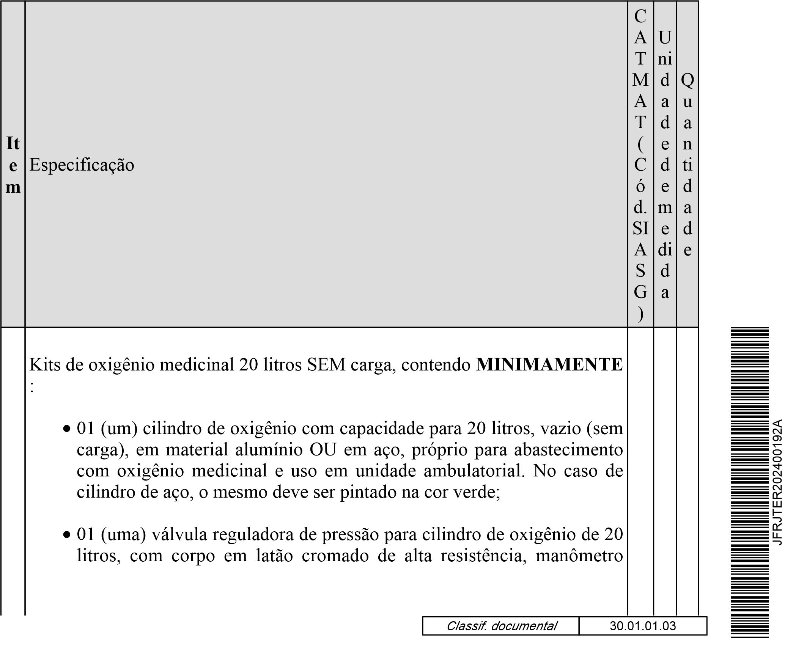
para indicação da pressão residual do cilindro e fluxômetro (controle 3 u 0 de vazão de 0 a 15 litros por minuto), além de todas as conexões de 7 ni 3
- entrada e saída conforme a Norma ABNT NBR 11.725; 2 d (t
- 8 a r
01 (um carrinho) em aço que possibilite o transporte do cilindro, com 3 d ê pintura epóxi na cor branca, com duas rodinhas maciças em borracha, 5 e s)
base para descanso, estrutura em tubos redondos;
Produto e acessórios novos, sem uso anterior, devendo atender aos requisitos de segurança e normativos vigentes;
Todos os acessórios devem ser compatíveis para uso no cilindro fornecido, com entradas e saídas padronizadas e adequadas à capacidade do cilindro e ao gás utilizado, no caso, o oxigênio medicinal.
A válvula reguladora, incluindo o fluxômetro, deve possuir registro válido na ANVISA;
Caso o fluxômetro seja fornecido separadamente, o mesmo deve possuir registro válido na ANVISA e ser compatível com o encaixe da válvula fornecida.
  - Aquisição do objeto nos termos da tabela acima, conforme condições e exigências estabelecidas neste instrumento.
  - O objeto desta contratação não se enquadra como sendo de bem de luxo, conforme Portaria nº JFRJ-PGD-2023/00005 da Direção do Foro da Seção Judiciária do Rio de Janeiro, de 11 de maio de 2023.
JFRJTER202400192A
  - O prazo de vigência do contrato será de 92 (noventa e dois) dias, a contar do 1º dia útil subsequente ao recebimento da nota de empenho pela Contratada, nos termos do art. 105 e art. 111 da Lei nº 14.133/2021.

2. FUNDAMENTAÇÃO E DESCRIÇÃO DA NECESSIDADE DA CONTRATAÇÃO
2.1. A Fundamentação da Contratação e de seus quantitativos encontra-se pormenorizada em Tópico específico dos Estudos Técnicos Preliminares, apêndice deste Termo de Referência.
2.2. O objeto da contratação está previsto no Plano de Contratações Anual 2024, conforme detalhamento a seguir: I) ID SIGA-GO: 216
- ID do item no PCA: 157
- PCA publicado e aprovado no sítio eletrônico da JFRJ https://www.jfrj.jus.br
/transparencia/licitacoes-e-contas-publicas/programacao-de-contratacoes

3. DESCRIÇÃO DA SOLUÇÃO COMO UM TODO CONSIDERADO O CICLO DE VIDA DO OBJETO E ESPECIFICAÇÃO DO PRODUTO
3.1. A descrição da solução como um todo encontra-se pormenorizada em tópico específico dos Estudos Técnicos Preliminares, apêndice deste Termo de Referência.

4. REQUISITOS DA CONTRATAÇÃO
Sustentabilidade:
4.1. Além dos critérios de sustentabilidade eventualmente inseridos na descrição do objeto, devem ser atendidos os seguintes requisitos, que se baseiam no Manual de Sustentabilidade do Conselho da Justiça Federal:
4.1.1. Essa contratação, conforme Lei nº 14.133/2021, é destinada exclusivamente à participação de microempresas e empresas de pequeno porte.

5. MODELO DE EXECUÇÃO DO OBJETO
5.1. O prazo de entrega do objeto é de 60 dias corridos, contados a partir do dia seguinte ao recebimento da nota de empenho, em remessa única.

Garantia, manutenção e assistência técnica
5.4. O prazo de garantia é aquele estabelecido na Lei nº 8.078, de 11 de setembro de 1990.
JFRJTER202400192A
5.6. A garantia será prestada com vistas a manter os equipamentos fornecidos em perfeitas condições de uso, sem qualquer ônus ou custo adicional para o Contratante. 5.7. A garantia abrange a realização da manutenção corretiva dos bens pelo próprio Contratado, ou, se for o caso, por meio de assistência técnica autorizada, de acordo com as normas técnicas específicas.
5.8. Entende-se por manutenção corretiva aquela destinada a corrigir os defeitos apresentados pelos bens, compreendendo a substituição de peças, a realização de ajustes, reparos e correções necessárias.
5.9. As peças que apresentarem vício ou defeito no período de vigência da garantia deverão ser substituídas por outras novas, de primeiro uso, e originais, que apresentem padrões de qualidade e desempenho iguais ou superiores aos das peças utilizadas na fabricação do equipamento.
5.10. Uma vez notificado, o Contratado realizará a reparação ou substituição dos bens que apresentarem vício ou defeito no prazo de até 15(quinze) dias úteis, contados a partir da data de retirada do equipamento das dependências da Administração pelo Contratado ou pela assistência técnica autorizada.
5.11. O prazo indicado no subitem anterior, durante seu transcurso, poderá ser prorrogado uma única vez, por igual período, mediante solicitação escrita e justificada do Contratado, aceita pelo Contratante.
5.12. Na hipótese do subitem acima, o Contratado deverá disponibilizar, a critério da Contratante, equipamento equivalente, de especificação igual ou superior ao anteriormente fornecido, para utilização em caráter provisório pelo Contratante, de modo a garantir a continuidade dos trabalhos administrativos durante a execução dos reparos.
5.13. Decorrido o prazo para reparos e substituições sem o atendimento da solicitação do Contratante ou a apresentação de justificativas pelo Contratado, fica o Contratante autorizado a contratar empresa diversa para executar os reparos, ajustes ou a substituição do bem ou de seus componentes, bem como a exigir do Contratado o reembolso pelos custos respectivos, sem que tal fato acarrete a perda da garantia dos equipamentos.
5.14. O custo referente ao transporte dos equipamentos cobertos pela garantia será de responsabilidade do Contratado.
5.15. A garantia legal ou contratual do objeto tem prazo de vigência próprio e desvinculado daquele fixado no contrato, permitindo eventual aplicação de penalidades em caso de descumprimento de alguma de suas condições, mesmo depois de expirada a vigência contratual.

6. MODELO DE GESTÃO DO CONTRATO
6.1. O contrato deverá ser executado fielmente pelas partes, de acordo com as cláusulas avençadas e as normas da Lei nº 14.133, de 2021.
6.2. Em caso de impedimento, ordem de paralisação ou suspensão do contrato, o cronograma de execução será prorrogado automaticamente pelo tempo correspondente, anotadas tais circunstâncias mediante simples apostila.
6.3. As comunicações entre o órgão ou entidade e a contratada devem ser realizadas por escrito sempre que o ato exigir tal formalidade, admitindo-se o uso de mensagem eletrônica para esse fim, por meio do endereço eletrônico tssesau@jfrj. jus.br.
JFRJTER202400192A
6.4. A contratada se obriga a definir e manter atualizados endereço eletrônico e número de telefone para comunicação com a contratante.
6.5. O órgão ou entidade poderá convocar representante da empresa para adoção de providências que devam ser cumpridas de imediato.
6.6. Após a assinatura do contrato ou instrumento equivalente, o órgão ou entidade poderá convocar o representante da empresa contratada para reunião inicial para apresentação do plano de fiscalização, que conterá informações acerca das obrigações contratuais, dos mecanismos de fiscalização, das estratégias para execução do objeto, do plano complementar de execução da contratada, quando houver, do método de aferição dos resultados e das sanções aplicáveis, dentre outros.
6.7. A execução do contrato deverá ser acompanhada e fiscalizada pelo(s) fiscal(is) do contrato, ou pelos respectivos substitutos (Lei nº 14.133, de 2021, art. 117, caput), formalmente designados nos autos do processo administrativo de contratação.
6.8. O fiscal técnico do contrato acompanhará a execução do contrato, para que sejam cumpridas todas as condições estabelecidas no contrato, de modo a assegurar os melhores resultados para a Administração.
6.8.1. O fiscal técnico do contrato anotará no histórico de gerenciamento do contrato todas as ocorrências relacionadas à execução do contrato, com a descrição do que for necessário para a regularização das faltas ou dos defeitos observados.
6.8.2. Identificada qualquer inexatidão ou irregularidade, o fiscal técnico do contrato emitirá notificações para a correção da execução do contrato, determinando prazo para a correção.
6.8.3. O fiscal técnico do contrato informará ao gestor do contato, em tempo
hábil, a situação que demandar decisão ou adoção de medidas que ultrapassem sua competência, para que adote as medidas necessárias e saneadoras, se for o caso.
6.8.4. No caso de ocorrências que possam inviabilizar a execução do contrato nas datas aprazadas, o fiscal técnico do contrato comunicará o fato imediatamente ao gestor do contrato.
6.9. O fiscal administrativo do contrato verificará a manutenção das condições de habilitação da contratada, elaborará o checklist de pagamento e registrará a quantidade de dias de atraso no adimplemento da obrigação, quando for o caso, solicitando quaisquer documentos comprobatórios pertinentes, caso necessário.
6.9.1. Caso ocorram descumprimento das obrigações contratuais, dentro de sua esfera de competência, o fiscal administrativo do contrato atuará tempestivamente na solução do problema, reportando ao gestor do contrato para que tome as providências cabíveis, quando ultrapassar a sua competência;
6.10. O gestor do contrato coordenará a atualização do processo de acompanhamento e fiscalização do contrato contendo todos os registros formais da execução no processo administrativo de contratação, elaborando relatório com vistas à verificação da necessidade de adequações do contrato para fins de atendimento da finalidade da administração.
6.10.1. O gestor do contrato acompanhará a manutenção das condições de habilitação da contratada, para fins de empenho de despesa e pagamento, e anotará os problemas que obstem o fluxo normal da liquidação e do pagamento da despesa.
JFRJTER202400192A
6.10.2. O gestor do contrato acompanhará os registros realizados pelos fiscais do contrato, de todas as ocorrências relacionadas à execução do contrato e as medidas adotadas, informando, se for o caso, à autoridade superior àquelas que ultrapassarem a sua competência.
6.10.3. O gestor do contrato emitirá documento comprobatório da avaliação realizada pelos fiscais técnico, administrativo e setorial quanto ao cumprimento de obrigações assumidas pelo contratado, com menção ao seu desempenho na execução contratual, baseado nos indicadores objetivamente definidos e aferidos, e a eventuais penalidades aplicadas.
6.10.4. O gestor do contrato tomará providências para a formalização de procedimento administrativo de responsabilização para fins de aplicação de sanções, a ser conduzido pela comissão de que trata o art. 158 da Lei nº
14.133, de 2021, ou pelo agente ou pela Subsecretaria JurídicoAdministrativa, conforme o caso.
6.11. O gestor do contrato deverá elaborar relatório final com informações sobre a consecução dos objetivos que tenham justificado a contratação e eventuais condutas a serem adotadas para o aprimoramento das atividades da Administração.
7. CRITÉRIOS DE MEDIÇÃO E DE PAGAMENTO

Recebimento do Objeto
7.1. Os bens serão recebidos provisoriamente, no ato da entrega, juntamente com a
nota fiscal, pelo responsável pelo acompanhamento e fiscalização do contrato, para efeito de posterior verificação de sua conformidade com as especificações constantes no Termo de Referência e na proposta.
7.2. Os bens poderão ser rejeitados, no todo ou em parte, inclusive antes do recebimento provisório, quando em desacordo com as especificações constantes no Termo de Referência e na proposta, devendo ser substituídos no prazo de 15 (quinze) dias úteis, a contar da notificação da contratada, às suas custas, sem prejuízo da aplicação das penalidades.
7.3. O recebimento definitivo ocorrerá no prazo de 02(dois) dias úteis, a contar do recebimento provisório, após a verificação da conformidade do objeto com as especificações técnicas.
7.4. O prazo para recebimento definitivo poderá ser excepcionalmente prorrogado, de forma justificada, por igual período, quando houver necessidade de diligências para a aferição do atendimento das exigências contratuais.
7.5. No caso de controvérsia sobre a execução do objeto, quanto à dimensão, qualidade e quantidade, deverá ser observado o teor do art. 143 da Lei nº 14.133, de 2021, comunicando-se à empresa para emissão de Nota Fiscal no que pertine à parcela incontroversa da execução do objeto, para efeito de liquidação e pagamento.
7.6. O prazo para a solução, pelo contratado, de inconsistências na execução do objeto ou de saneamento da nota fiscal ou de instrumento de cobrança equivalente, verificadas pela Administração durante a análise prévia à liquidação de despesa, não será computado para os fins do recebimento definitivo.
7.7. O recebimento provisório ou definitivo não excluirá a responsabilidade civil pela solidez e pela segurança do serviço nem a responsabilidade ético-profissional pela perfeita execução do contrato.
JFRJTER202400192A

Prazo de pagamento
7.8. O pagamento será efetuado no prazo de até 30 (trinta) dias contados do recebimento definitivo do objeto.

Forma de pagamento
7.9. O pagamento será realizado por meio de ordem bancária, para crédito em banco, agência e conta corrente indicados pelo contratado.
7.10. Será considerada data do pagamento o dia em que constar como emitida a ordem bancária para pagamento.
7.11. Quando do pagamento, será efetuada a retenção tributária prevista na legislação aplicável.
7.11.1. Independentemente do percentual de tributo inserido na planilha, quando houver, serão retidos na fonte, por ocasião da realização do pagamento, os percentuais estabelecidos na legislação vigente.
7.12. O contratado regularmente optante pelo Simples Nacional, nos termos da Lei Complementar nº 123, de 2006, não sofrerá a retenção tributária quanto aos impostos e contribuições abrangidos por aquele regime. No entanto, o pagamento ficará condicionado à apresentação de comprovação, por meio de documento oficial, de que faz jus ao tratamento tributário favorecido previsto na referida Lei Complementar.
8. FORMA E CRITÉRIOS DE SELEÇÃO DO FORNECEDOR

Forma de seleção e critério de julgamento da proposta
8.1. O fornecedor será selecionado por meio da realização de procedimento de DISPENSA DE LICITAÇÃO, sob a forma ELETRÔNICA, com adoção do critério de julgamento pelo MENOR PREÇO.
Exigências de habilitação
8.2. Para fins de habilitação, deverá o licitante comprovar os seguintes requisitos:

Qualificação Técnica
8.3. A empresa deverá possuir:
8.3.1 AFE (Autorização de Funcionamento de Empresa), em plena validade na ANVISA, em atendimento a Resolução RDC 16, de 1º de abril de 2014 ;
8.3.2 Licenciamento pelo órgão sanitário da unidade federativa em que se localiza, em plena validade.

9. ESTIMATIVAS DO VALOR DA CONTRATAÇÃO
CLASSIFICA
ÇÃO
CONDUTA
DESCRIÇÃO
PONTUAÇÃO
I - Leve
Inadimplemento ou falha
contratual que não
impacte na continuidade e
/ou finalidade do ajuste
Descumprir o prazo de
entrega estabelecido no
Termo de Referência.
Atraso de 1 (um) a 5 (cinco)
dias
(um) ponto
1
Direção do Foro da Seção Judiciária do Rio de Janeiro:
JFRJTER202400192A
9.1. O custo estimado total da contratação, incluindo os custos unitários, encontra-se aposto na tabela anexa ao ETP, que integra este Termo de Referência.

10. ADEQUAÇÃO ORÇAMENTÁRIA
10.1. As despesas decorrentes da presente contratação correrão à conta de recursos específicos consignados no Orçamento Geral da União.
10.2. A contratação será atendida pela dotação indicada no item “Dotação Orçamentária” constante do Edital.

11. SANÇÕES ADMINISTRATIVAS
11.1 - Condutas passíveis de sanções, conforme Portaria n. JFRJ-PGD-2022/00034 da
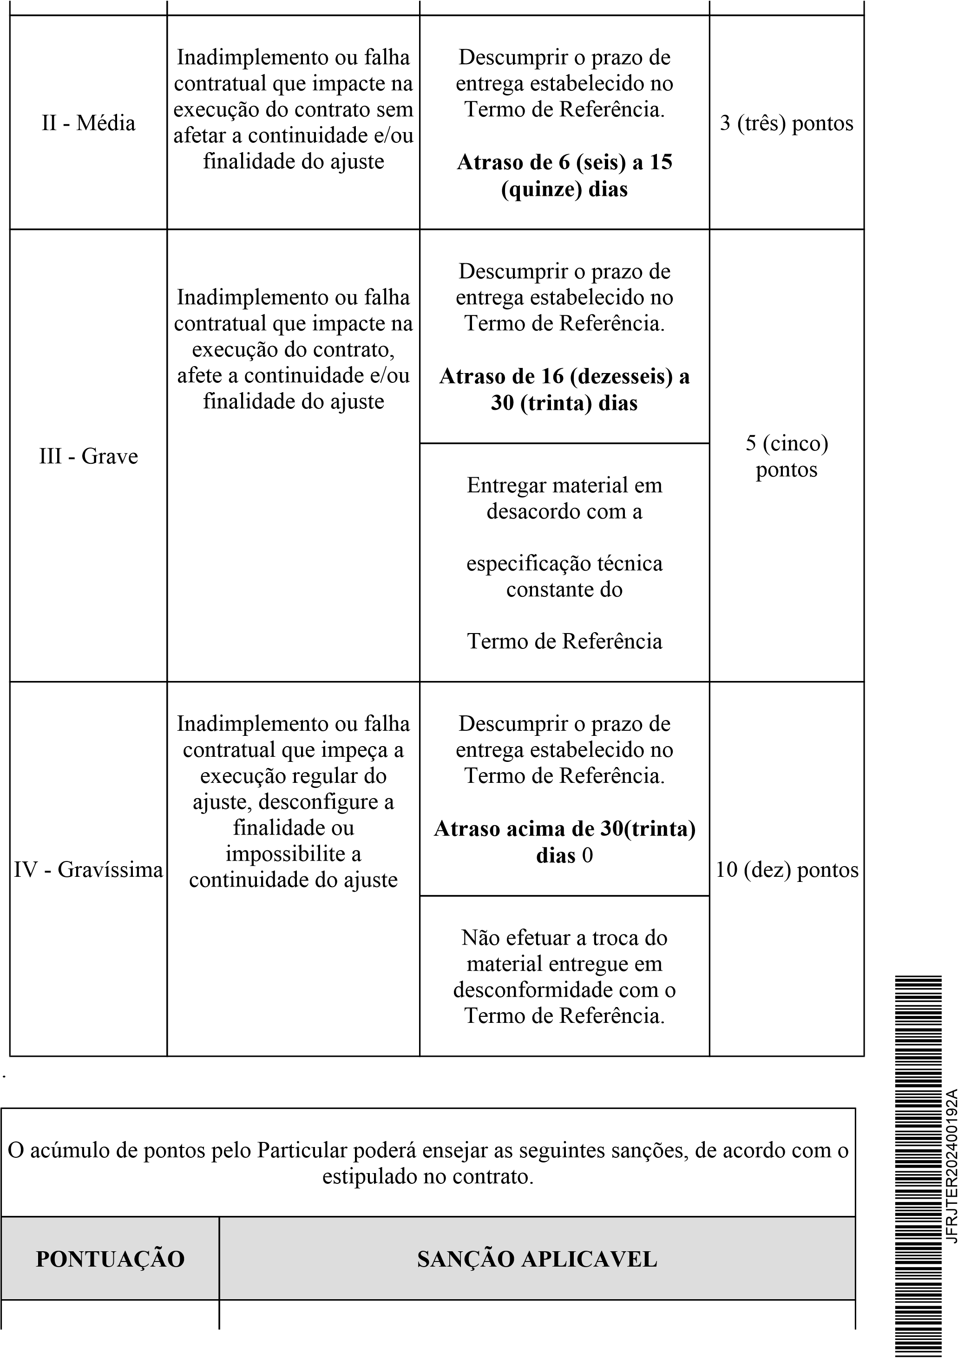
De 1 a 3
Advertência + opcional:
Multa compensatória: de até 5% do valor total do contrato ou do
valor da parcela inadimplida ou do valor mensal do contrato.
De 4 a 5
Multa compensatória: de até 10% do valor total do contrato ou do
valor da parcela inadimplida ou do valor mensal do contrato.
De 6 a 9
Multa compensatória: de até 15% do valor total do contrato ou do
valor da parcela inadimplida ou do valor mensal do contrato.
De 10 a 25
Multa compensatória: de até 20% do valor total do contrato ou do
valor da parcela inadimplida ou do valor mensal do contrato.
Mais de 25
Multa compensatória: de até 30% do valor total do contrato ou do
valor da parcela inadimplida ou do valor mensal do contrato.
11.2. A inexistência de conduta expressamente definida e classificada no Termo de Referência não exime o Particular do cumprimento integral das obrigações assumidas.
11.3. A classificação da conduta que não conste expressamente no Termo de Referência incumbe à gestão e/ou fiscalização contratual, por ocasião do descumprimento de qualquer item constante do Edital, Termo de Referência ou Contrato.
11.4. No caso de descumprimento injustificado de qualquer prazo fixado pela Administração, poderá ser aplicada multa moratória, à proporção de 0,3% (zero vírgula três por cento) por dia de atraso, calculada à base de juros compostos, observadas as seguintes condições:
11.4.1. A multa de mora incidirá sobre a parcela em atraso e poderá ser acumulada com quaisquer das demais sanções previstas nesta Portaria.
JFRJTER202400192A
11.4.2. O percentual acumulado da multa de mora ficará limitado a 30% (trinta por cento) do valor contratual.
11.4.3. Os casos de atrasos superiores a 50% (cinquenta por cento) do prazo contratado poderão importar, além da aplicação da multa moratória máxima fixada na alínea anterior, atribuição de pontuação equivalente a uma falta de leve a gravíssima, à proporção da importância da parcela concretamente inadimplida.
11.5. Poderão ser aplicadas as demais sanções previstas na Portaria Nº JFRJ-PGD-2022 /00034 da Direção do Foro da Seção Judiciária do Rio de Janeiro.
PAULA CUNHA MAUTONE

ANALISTA JUDICIARIO/ENFERMAGEM SEÇÃO DE SERVIÇOS DE SAÚDE

DIEGO DA SILVA BEZERRA SUPERVISOR SESAU EM EXERCÍCIO SEÇÃO DE SERVIÇOS DE SAÚDE
JFRJTER202400192A

KELLY CRISTINA DIAS RODRIGUES COORDENADORA CSAB EM EXERCÍCIO
COORDENADORIA DE SERVIÇOS INTEGRADOS DE SAÚDE E BEM-ESTAR

LUCIANE BARRETO ALMADA DIRETOR DE SUBSECRETARIA SUBSECRETARIA DE GESTÃO DE PESSOAS
PODER JUDICIÁRIO JUSTIÇA FEDERAL
SEÇÃO JUDICIÁRIA DO RIO DE JANEIRO

PORTARIA Nº JFRJ-PGD-2022/00034, DE 23 DE NOVEMBRO DE 2022
O Juiz Federal Vice-Diretor do Foro da Seção Judiciária do Rio de Janeiro, no uso suas atribuições legais, e considerando:
- o disposto nos arts. 86, 87, 88 e 109 da Lei nº 8.666/1993, no art. 7º da Lei nº 10.520/ 2002 e nos arts. 155 a 163 e 166 a 168 da Lei nº 14.133/2021; e
- os entendimentos e as orientações contidos nos Acórdãos nºs 1214/2013-TCU-Plenário(subitem 9.1.8) e 3030/2015-TCU-Plenário (subitem 9.1.24.1 e segs), resolve:
Art. 1º. Instituir os procedimentos de apuração e aplicação de sanções administrativas aos particulares inadimplentes para com as obrigações firmadas com a Justiça Federal de Primeiro Grau no Rio de Janeiro, na forma do Anexo I desta Portaria.
§ 1º. Sujeitam-se à disciplina fixada nesta Portaria todos os particulares que mantenham relação contratual administrativa com a Justiça, sob o regime jurídico fixado pelas Leis nº 8.666/93, nº 10.520/2002 e nº 14.133/2021, bem como os participantes de procedimentos licitatórios que incorram em infrações.
§ 2º. Esta Portaria deverá constar dos termos de referência, editais e termos de contratos emitidos, em complementação às demais leis e atos normativos aplicáveis.
Art. 2º. Os casos omissos serão dirimidos pela Direção do Foro ou Direção da Secretaria Geral, após parecer da Unidade Administrativa responsável pela análise de penalidade.
Art. 3 º. Esta Portaria entra em vigor em 1º de janeiro de 2023.
Art. 4º. Revoga-se a Portaria nº JFRJ-PGD-2020/00039, de 12 de novembro de 2020, a partir de 1º de janeiro de 2023.
ANEXO I - REGULAMENTO INTERNO DE APLICAÇÃO DE SANÇÕES
ADMINISTRATIVAS
DAS DEFINIÇÕES
1. Para fins desta Portaria, devem ser consideradas as seguintes definições:
- Particular - Pessoa física/jurídica participante de licitações ou contratada paraprestação de serviços, fornecimento de materiais ou equipamentos, execução de obras, entre outros objetos, sob o regime jurídico das Leis nº 8.666/1993, nº 10.520/2002 e nº 14.133/2021.
Classif. documental
00.01.01.03
JFRJPGD202200034A
- Justiça e Administração - Justiça Federal de Primeiro Grau no Rio de Janeiro.
- Contrato - Termo de Contrato ou documentos substitutivos, consoante art. 62 da Lei nº
8.666/93 e art. 95 da Lei nº 14.133/2021.
- Retenção - Suspensão do pagamento de forma provisória e preventiva, total ouparcial, de valor devido ao Particular, para quitação de eventuais prejuízos acarretados à Justiça ou para compensação de eventuais sanções pecuniárias propostas pela unidade técnica responsável.
- Glosa - Desconto de valor de pagamento a ser efetuado ao Particular em razão decobrança indevida, para quitação de prejuízos acarretados à Justiça ou para compensação de eventuais sanções pecuniárias regularmente aplicadas.
- Formulário de Infrações - Documento que deverá ser emitido pelo gestor/fiscal docontrato, para fins de imputação concreta das condutas ou infrações cometidas pelo Particular, conforme modelo contido nesta Portaria (Anexo A).
DAS SANÇÕES ADMINISTRATIVAS
- Ao Particular poderão ser aplicadas as sanções administrativas previstas nos arts. 86 e87, incisos I a IV, da Lei nº 8.666/1993; no art. 7º da Lei nº 10.520/2002; e no art. 156 da Lei nº 14.133/2021, observado o devido processo legal, a saber:
2.1 Licitações e Contratações com fundamento na Lei nº 8.666/93 e Lei nº 10.520/2002:
- - advertência;
JFRJPGD202200034A
- - multa;
- - suspensão temporária de participação em licitação e impedimento de contratar com aJustiça, por prazo não superior a 2 (dois) anos;
- - declaração de inidoneidade para licitar ou contratar com a Administração Pública,enquanto perdurarem os motivos determinantes da punição ou até que seja promovida a reabilitação perante a própria autoridade que aplicou a penalidade, que será concedida sempre que o contratado ressarcir a Administração pelos prejuízos resultantes e depois de decorrido o prazo da sanção aplicada com base no inciso III deste item;
- - impedimento de licitar e contratar com a União e descredenciamento do SICAF, peloprazo de até 5 (cinco) anos.
2.1.1. Com fundamento no artigo 7º da Lei nº 10.520/2002, o Particular ficará impedido de licitar e contratar com a União e será descredenciado no Sicaf, pelo prazo de até 5 (cinco) anos, sem prejuízo de multa de até 30% (trinta por cento) do valor contratado e demais cominações legais, nos seguintes casos, considerados falta gravíssima: a) cometer fraude fiscal;
- apresentar documento falso;
- prestar declaração falsa;
- comportar-se de modo inidôneo;
- não assinar o contrato no prazo estabelecido;
- deixar de entregar a documentação exigida no certame;
- não manter a proposta.
2.1.2 Para os fins da alínea "d", reputar-se-ão inidôneos atos como os descritos nos artigos 90 a 97 da Lei nº 8.666/93, dentre outros previstos em lei;
2.1.3. No caso de descumprimento injustificado de qualquer prazo fixado pela Administração, poderá ser aplicada multa moratória, à proporção de 0,3% (zero vírgula três por cento) por dia de atraso, calculada à base de juros compostos, observadas as seguintes condições:
- A multa de mora incidirá sobre a parcela em atraso e poderá ser acumulada comquaisquer das demais sanções previstas no item 2.1 desta Portaria.
- O percentual acumulado da multa de mora ficará limitado a 30% (trinta por cento) dovalor contratual.
- Os casos de atrasos superiores a 50% (cinquenta por cento) do prazo contratadopoderão importar, além da aplicação da multa moratória máxima fixada na alínea anterior, atribuição de pontuação equivalente a uma falta de leve a gravíssima, à proporção da importância da parcela concretamente inadimplida.
2.2 Licitações e Contratações com fundamento na Lei nº 14.133/2021:
JFRJPGD202200034A
- – advertência, que será aplicada exclusivamente pela infração administrativa prevista no inciso I do caput do art. 155 da Lei nº 14.133/2021, quando não se justificar a imposição de penalidade mais grave;
- - multa;
- - impedimento de licitar e contratar, pelo prazo máximo de 3 (três) anos;
- - declaração de inidoneidade para licitar ou contratar, pelo prazo mínimo de 3 (três)anos e máximo de 6 (seis) anos.
2.2.1. Com fundamento no artigo 155 da Lei nº 14.133/2021, o licitante ou o contratado será responsabilizado administrativamente pelas seguintes infrações:
- - dar causa à inexecução parcial do contrato;
- - dar causa à inexecução parcial do contrato que cause grave dano à Administração, aofuncionamento dos serviços públicos ou ao interesse coletivo;
- - dar causa à inexecução total do contrato;
- - deixar de entregar a documentação exigida para o certame;
- - não manter a proposta, salvo em decorrência de fato superveniente devidamentejustificado;
- - não celebrar o contrato ou não entregar a documentação exigida para a contratação,quando convocado dentro do prazo de validade de sua proposta;
- - ensejar o retardamento da execução ou da entrega do objeto da licitação semmotivo justificado;
- - apresentar declaração ou documentação falsa exigida para o certame ou prestardeclaração falsa durante a licitação ou a execução do contrato;
- - fraudar a licitação ou praticar ato fraudulento na execução do contrato;
- - comportar-se de modo inidôneo ou cometer fraude de qualquer natureza;
- - praticar atos ilícitos com vistas a frustrar os objetivos da licitação;
- - praticar ato lesivo previsto no art. 5º da Lei nº 12.846, de 1º de agosto de 2013.
2.2.2. A sanção de multa, calculada na forma do edital ou do contrato, não poderá ser inferior a 0,5% (cinco décimos por cento) nem superior a 30% (trinta por cento) do valor do contrato licitado ou celebrado com contratação direta e será aplicada ao responsável por qualquer das infrações administrativas previstas no item 2.2.1;
2.2.2.1 O atraso injustificado na execução do contrato sujeitará o contratado a multa de mora, na forma prevista em edital ou em contrato.
2.2.2.2 A aplicação de multa de mora não impedirá que a Administração a converta em compensatória e promova a extinção unilateral do contrato com a aplicação cumulada de outras sanções previstas na Lei nº 14.133/2021.
JFRJPGD202200034A
2.2.3. A sanção de impedimento de licitar e contratar será aplicada ao responsável pelas infrações administrativas previstas nos incisos II, III, IV, V, VI e VII do item 2.2.1, quando não se justificar a imposição de penalidade mais grave, e impedirá o responsável de licitar ou contratar no âmbito da Administração Pública Federal direta e indireta ;
2.2.4. A sanção de declaração de inidoneidade para licitar ou contratar será aplicada ao responsável pelas infrações administrativas previstas nos incisos VIII, IX, X, XI e XII do item 2.2.1, bem como pelas infrações administrativas previstas nos incisos II, III, IV, V, VI e VII do referido item que justifiquem a imposição de penalidade mais grave e impedirá o responsável de licitar ou contratar no âmbito da Administração Pública direta e indireta de todos os entes federativos.
2.2.5. A aplicação das sanções previstas nos itens 2.1 e 2.2 não exclui, em hipótese alguma, a obrigação de reparação integral do dano causado à Administração Pública.
- A rescisão contratual unilateral e os eventuais descontos realizados em decorrência daaplicação do IMR (Instrumento de Medição de Resultado), previsto contratualmente, não se confundem com sanções administrativas, podendo ocorrer cumulativamente à aplicação destas.
- A aplicação das sanções administrativas previstas nesta Portaria receberá graduaçãode acordo com as condutas praticadas pelo Particular que representem infrações, na medida de sua gravidade, e conforme impacto nas atividades da Justiça, classificadas em 4 níveis:
CLASSIFICAÇÃO
CONDUTA
PONTUAÇÃO
I - leve
Inadimplemento
ou
falha
contratual que não impacte
na
continuidade
e/ou
finalidade do ajuste.
1
(um) ponto
II - média
Inadimplemento
ou
falha
contratual que impacte na
execução do contrato sem
afetar a continuidade e/ou
finalidade do ajuste.
3
(três) pontos
III - grave
Inadimplemento
ou
falha
contratual que impacte na
execução do contrato, afete
a
continuidade
e/ou
finalidade do ajuste.
5
(cinco) pontos
IV - gravíssima
Inadimplemento
ou
falha
contratual que impeça a
execução regular do ajuste,
desconfigure a finalidade ou
impossibilite a continuidade
do ajuste.
10
(dez) pontos
- As principais condutas reprováveis do Particular, durante a execução contratual, serãodefinidas e classificadas pela unidade requisitante e constarão do Termo de Referência, com a respectiva pontuação e incidência.
- A inexistência de conduta expressamente definida e classificada no Termo deReferência não exime o Particular do cumprimento integral das obrigações assumidas.
7
. A classificação da conduta que não conste expressamente no Termo de Referência
incumbe à gestão e/ou fiscalização contratual, por ocasião do descumprimento de
qualquer item constante do Edital, Termo de Referência ou Contrato.
O acúmulo de pontos pelo Particular poderá ensejar as seguintes sanções, de acordo
8
com o estipulado no contrato:
ALÍNEA
PONTUAÇÃO
SANÇÃO APLICÁVEL
Advertência + opcional:
JFRJPGD202200034A
a)
De 01 a 03
Multa compensatória: de até 5% do valor total do
contrato ou do valor da parcela inadimplida ou do valor
mensal do contrato.
b)
De 04 a 05
Multa compensatória: de até 10% do valor total do
contrato ou do valor da parcela inadimplida ou do valor
mensal do contrato.
c)
De 06 a 09
Multa compensatória: de até 15% do valor total do
contrato ou do valor da parcela inadimplida ou do valor
mensal do contrato.
d)
De 10 a 25
Multa compensatória: de até 20% do valor total do
contrato ou do valor da parcela inadimplida ou do valor
mensal do contrato.
e)
Mais de 25
Multa compensatória: de até 30% do valor total do
contrato ou do valor da parcela inadimplida ou do valor
mensal do contrato.
- O somatório da pontuação pela eventual infração poderá compreender todo o períodode vigência do contrato, nos casos de contratos de natureza não contínua, e para o trimestre de execução, para os contratos contínuos, sem prejuízo da aferição parcial para a respectiva aplicação da penalidade cabível, sempre que haja somatório de 05 (cinco) pontos ou mais.
- Para efeito de aplicação de sanção mais gravosa, serão computados os pontos jáutilizados em sanções anteriormente registradas, ressalvadas situações de eventual bis
in idem.
- Excepcionalmente, desde que devidamente justificado pelo gestor do contrato, noprocesso administrativo, poderá ser efetuada pela Administração, ad cautelam, a retenção do valor da multa presumida, conforme determinações previstas no instrumento convocatório e/ou no contrato, e será instaurado, de imediato, o procedimento administrativo para aplicação de penalidade, que deverá ter tramitação prioritária.
JFRJPGD202200034A
- Quando houver provimento da defesa prévia, do recurso ou reconsideração dadecisão que aplicou a penalidade de multa, os valores retidos cautelarmente serão devolvidos ao interessado.
- Nos casos em que ficar configurada falta grave do particular, poderão, ainda, ser aplicadas ao particular as seguintes sanções:
  - Licitações e Contratações com fundamento na Lei nº 8.666/93 e Lei nº 10.520/2002:
    - sanções de suspensão temporária de participação em licitação e impedimento decontratar com a Justiça, por prazo de até 02 (dois) anos (art. 87, III, da Lei nº 8.666/93,); ou impedimento de licitar e contratar com a União e descredenciamento no SICAF, pelo prazo de até 05 (cinco) anos, caso a contratação decorra de licitação na modalidade de Pregão (art. 7º da Lei nº 10.520/2002); ou declaração de inidoneidade para licitar ou contratar com a Administração Pública, por prazo mínimo de 02 (dois) anos, enquanto perdurarem os motivos determinantes da punição ou até que seja promovida a reabilitação perante a própria autoridade que aplicou a penalidade, que será concedida sempre que o contratado ressarcir a Administração pelos prejuízos resultantes (art. 87, IV, da Lei nº 8.666/93).
  - Licitações e Contratações com fundamento na Lei nº 14.133/2021
    - sanções de impedimento de licitar e contratar com a Administração Pública Federal, por prazo de até 03 (três) anos (art. 156, III, §4º, da Lei nº 14.133/2021); ou declaração de inidoneidade para licitar ou contratar com a Administração Pública, por prazo mínimo de 3 (três) anos e máximo de 6 (seis) anos (art. 156, IV, §5º, da Lei nº 14.133/2021).
- Na dosimetria das sanções deverão ser consideradas as seguintes circunstâncias:
- - a natureza e a gravidade da infração;
- - os danos que o cometimento da infração ocasionar ao serviço e aos usuários;
- - a vantagem auferida em virtude da infração;
- - as circunstâncias gerais agravantes e atenuantes;
JFRJPGD202200034A
- - os antecedentes do Particular, no âmbito da Seção Judiciária da Justiça Federal noRio de Janeiro.
- Comprovada força maior ou caso fortuito, ficará o Particular isento de sanção.
- A Administração, motivadamente, considerando as razões e documentosapresentados, a gravidade da falta, seus efeitos sobre as atividades administrativas e institucionais e o interesse público decorrente, bem como os antecedentes da licitante ou contratada, poderá deixar de aplicar sanções se admitidas as justificativas, ou ainda, quando se tratar de valor irrisório, cujo efeito no caso concreto afigure-se inócuo e incompatível com o custo administrativo do seu processamento.
  - Para fins dessa Portaria será considerado como irrisório o montante de até R$
1.000,00 (mil) reais.
  - No enquadramento como valor irrisório, deverá ser considerado, individualmente,cada evento incidente sobre o mesmo fato gerador da obrigação que resulte em aplicação da respectiva penalidade.
- O valor da multa aplicada poderá ser:
- - pago por meio de Guia de Recolhimento da União - GRU;
- - retido dos pagamentos devidos pela Administração;
- - descontado do valor da garantia prestada; ou
- - cobrado judicialmente.
  - No caso de pagamento de multa, por meio de Guia de Recolhimento da União GRU, deverá ocorrer no prazo de 30 (trinta) dias, contados a partir do 1º dia útil subsequente ao recebimento da Carta de Intimação.
  - O não pagamento no prazo acima permitirá a glosa nos pagamentos devidos.
  - Se a multa for superior ao valor da garantia prestada, o Particular responderá peladiferença faltante.
  - Os valores inadimplidos serão encaminhados para inscrição em Dívida Ativa daUnião, observado o limite estabelecido por normativo do Ministério da Fazenda.
  - A atualização dos valores correspondentes às multas aplicadas dar-se-á através doIPCAE/IBGE, ou de outro índice que o substituir.
DO PROCEDIMENTO ADMINISTRATIVO
18. O processo sancionador, no qual serão assegurados ao Particular o exercício pleno do direito fundamental ao contraditório e a ampla defesa, será iniciado:
- por provocação do Pregoeiro, caso a conduta reprovável tenha ocorrido durante ocertame;
- pelo gestor do contrato ou fiscal designados, durante a execução contratual;
JFRJPGD202200034A
- O processo deverá ser instruído com o Formulário de Infrações, constante do AnexoA desta Portaria e disponível na intranet, preenchido de forma clara e objetiva, do qual constará a conduta, sua pontuação, classificada sua gravidade, o número de dias de atraso, se for o caso, o valor da parcela inadimplida e demais informações consideradas pertinentes.
  - Em se tratando de contrato de prestação de serviço continuado com mão-de-obraalocada, deverá ser aberto subprocesso específico para apuração de aplicação de sanção.
  - Os autos principais ou subprocesso, na hipótese do parágrafo anterior, serãoremetidos à Unidade Administrativa responsável pela análise de penalidade.
- As infrações classificadas como gravíssimas independem de periodicidade deapuração e devem ser imediatamente comunicadas.
- A critério do responsável pelo acompanhamento do contrato, as infraçõesclassificadas como leves, médias e graves também poderão ter comunicação imediata, havendo indícios de que a demora na repressão da conduta possa acarretar prejuízos à continuidade do contrato, ao interesse público ou ao cidadão.
- O Anexo A (Formulário de Infrações) poderá ser alterado pela Secretaria Geral porato próprio para adequação dos procedimentos administrativos.
- As notificações decorrentes da disciplina da presente Portaria, relativas às fases dedefesa prévia e recurso, ocorrerão por meio de Carta de Intimação e conterão:
- - identificação do Particular e da autoridade que instaurou o procedimento;
- - finalidade da notificação, se for o caso, informando o prazo legal, a contar a partir do1º dia útil subsequente ao recebimento da intimação, para apresentação de defesa prévia ou recurso administrativo;
- - breve descrição do fato passível de aplicação de sanção;
- - outras informações julgadas necessárias pela Administração.
  - A Carta de Intimação será encaminhada ao Particular por meio eletrônico, atravésde e-mail fornecido pelo próprio e que deverá ser mantido atualizado durante todo o prazo de vigência contratual, hipótese em que o comprovante de envio e/ou recebimento deverá ser juntado aos autos.
  - Entende-se como comprovante de recebimento:
- - a comunicação eletrônica do Particular acusando o recebimento;
- - o protocolo automático de entrega e/ou leitura de mensagem eletrônica;
- - certidão lavrada por servidor da Justiça registrando a confirmação do recebimento danotificação pelo Particular ou seu Preposto designado para acompanhamento do contrato, na qual conste o nome e respectiva função do funcionário, a data e o horário do contato realizado.
JFRJPGD202200034A
  - Não sendo possível a utilização do meio eletrônico, a comunicação será realizadapela via postal, através de Carta Registrada com aviso de recebimento, ou através de Oficial de Justiça ou, em último caso, por intermédio de publicação no Diário Oficial da União quando ignorado, incerto ou inacessível o lugar em que o Particular se encontrar.
  - Da decisão que aplica as sanções previstas nos incisos I, II e III do item 2.1 doAnexo I desta Portaria, cabe recurso administrativo, no prazo de cinco dias úteis, a contar do 1º dia útil subsequente ao recebimento da intimação.
  - Da decisão que aplica a sanção prevista no inciso IV do item 2.1 do Anexo I destaPortaria, cabe pedido de reconsideração, no prazo de dez dias úteis, a contar do 1º dia útil subsequente ao recebimento da intimação.
  - Da decisão que aplica a sanção prevista no inciso V do item 2.1 do Anexo I destaPortaria, cabe recurso administrativo, no prazo de 10 (dez) dias, a contar do 1º dia útil subsequente ao recebimento da intimação.
23.8 Da decisão que aplica as sanções previstas nos incisos I, II e III do item 2.2 do Anexo I desta Portaria, cabe recurso administrativo, no prazo de quinze dias úteis, a contar do 1º dia útil subsequente ao recebimento da intimação.
23.9. Da aplicação da sanção prevista no inciso IV do item 2.2 do Anexo I desta Portaria, caberá apenas pedido de reconsideração, que deverá ser apresentado no prazo de 15 (quinze) dias úteis, a contar do 1º dia útil subsequente ao recebimento da intimação, e decidido no prazo máximo de 20 (vinte) dias úteis, contado do seu recebimento.
  - Nas infrações sujeitas à sanção de declaração de inidoneidade, instruído oprocesso e após propositura da sanção, os autos serão encaminhados à Direção do Foro para fins de decisão quanto ao encaminhamento ou não do feito ao Presidente do Tribunal Regional Federal da 2ª Região, a quem compete aplicar tal sanção.
  - A aplicação das sanções previstas nos incisos III e IV do item 2.2 do Anexo I destaPortaria, requererá a instauração de processo de responsabilização, a ser conduzido por comissão composta de 2 (dois) ou mais servidores estáveis lotados na Unidade Administrativa responsável pela análise de penalidade, que avaliará fatos e circunstâncias conhecidos e intimará o licitante ou o contratado para, no prazo de 15 (quinze) dias úteis a contar do 1º dia útil subsequente ao recebimento da intimação, apresentar defesa escrita e especificar as provas que pretenda produzir.
    - Na hipótese de deferimento de pedido de produção de novas provas ou de juntada de provas julgadas indispensáveis pela comissão, o licitante ou o contratado poderá apresentar alegações finais no prazo de 15 (quinze) dias úteis, do 1º dia útil subsequente ao recebimento da intimação.
    - Serão indeferidas pela comissão, mediante decisão fundamentada, provasilícitas, impertinentes, desnecessárias, protelatórias ou intempestivas.
23.12 Com a decisão do recurso exaure-se a esfera administrativa, e apenas será conhecida nova interpelação se forem apresentados elementos novos capazes de reformar a decisão.
JFRJPGD202200034A
DA CONTAGEM DOS PRAZOS
- Os atos do processo devem realizar-se em dias úteis, no horário normal defuncionamento do Órgão.
- Na contagem dos prazos, excluir-se-á o dia do início e incluir-se-á o do vencimento.
  - Os prazos fluirão a partir do primeiro dia útil após o recebimento da intimação.
  - O prazo considerar-se-á prorrogado até o primeiro dia útil seguinte se o vencimentoocorrer no sábado, domingo ou feriado, quando não houver expediente no Órgão ou, ainda, quando o expediente for encerrado antes do horário normal de funcionamento.
  - A contagem do período de atraso na execução dos ajustes será realizada a partirdo primeiro dia útil subsequente ao do encerramento do prazo estabelecido para o cumprimento da obrigação.
  - Nos casos de descumprimento de quaisquer obrigações trabalhistas eprevidenciárias, a contagem do período de atraso será iniciada imediatamente após o exaurimento do prazo legal ou contratual estabelecido para cumprimento, ainda que o vencimento recaia em dias não úteis.
DISPOSIÇÕES FINAIS
- Na hipótese de o Particular praticar quaisquer dos atos lesivos previstos na Lei 12.846 /2013, durante ou após a execução do contrato, aplicar-se-ão as penalidades e o procedimento nela previstos.
- Aplicam-se ao processo sancionador previsto nesta Portaria, as disposições contidasnas Leis nº 8.666, de 21 de junho de 1993, nº 9.784, de 20 de janeiro de 1999, e nº 14.133, de 1º de abril de 2021, bem como, subsidiariamente, as normas de direito processual civil e penal.
JFRJPGD202200034A
PUBLIQUE-SE. REGISTRE-SE. CUMPRA-SE.

OSAIR VICTOR DE OLIVEIRA JUNIOR Juiz Federal - Vice-Diretor do Foro
PODER JUDICIÁRIO JUSTIÇA FEDERAL
SEÇÃO JUDICIÁRIA DO RIO DE JANEIRO

PORTARIA Nº JFRJ-PGD-2023/00005, DE 11 DE MAIO DE 2023
Regulamenta o disposto no art. 20 da Lei nº 14.133, de 1º de abril de 2021, estabelecendo o enquadramento dos bens nas categorias comum e de luxo no âmbito da Seção Judiciária do Rio de Janeiro
O Juiz Federal - Diretor do Foro e Corregedor Permanente dos Serviços Auxiliares da Justiça Federal de 1º Grau - Seção Judiciária do Rio de Janeiro, no uso de suas atribuições legais e, considerando a exigência de regulamentação própria como pressuposto para a aquisição de bens de consumo, prevista no § 1º do art. 20 da Lei nº
14.133, de 1º de abril de 2021,
RESOLVE:
Art. 1º Esta Portaria regulamenta o disposto no art. 20 da Lei nº 14.133, de 1º
de abril de 2021, estabelecendo os limites para enquadramento dos bens nas categorias comum e de luxo no âmbito da Seção Judiciária do Rio de Janeiro-SJRJ.
Art. 2º Para os fins desta Portaria, considera-se:
I - bem de consumo - todo material que atenda a, no mínimo, um dos
seguintes critérios:
- durabilidade: em uso normal, perde ou reduz as suas condições de uso, no
prazo de dois anos;
- fragilidade: facilmente quebradiço ou deformável, de modo irrecuperável ou
com perda de sua identidade;
- perecibilidade: sujeito a modificações químicas ou físicas que levam à
deterioração ou à perda de suas condições de uso com o decorrer do tempo;
- incorporabilidade: destinado à incorporação em outro bem, ainda que suas
características originais sejam alteradas, de modo que sua retirada acarrete prejuízo à essência do bem principal; ou
- transformabilidade: adquirido para fins de utilização como matéria-prima ou
matéria intermediária para a geração de outro bem;
II - bem de consumo de luxo - bem de consumo ostentatório, opulento, de
abordagem personalizada ou refinada, de elevado grau de sofisticação, de distribuição seletiva, alto preço, escassez, raridade e exclusividade, com forte apelo estético, de PODER JUDICIÁRIO JUSTIÇA FEDERAL
Classif. documental
00.01.01.03
JFRJPGD202300005A

SEÇÃO JUDICIÁRIA DO RIO DE JANEIRO
tradição ou história, cuja qualidade supera a das demandas ordinárias das unidades da Seção Judiciária do Rio de Janeiro, por haver substitutos com características técnicas e funcionais equivalentes de qualidade comum;
III - bem de consumo de qualidade comum - bem de consumo que serve a um
ou mais usos, apto a suprir as demandas das unidades da Seção Judiciária do Rio de Janeiro, compatível com a finalidade a que se destina, cujos padrões de desempenho e qualidade possam ser objetivamente definidos por meio de especificações usuais existentes no mercado;
§1º No enquadramento do bem na categoria de luxo também deverá ser
avaliada:
- - a relatividade econômica: variáveis econômicas que incidem sobre o preço
do bem, principalmente a facilidade ou a dificuldade logística regional ou local de acesso ao bem;
- - a relatividade temporal: mudança das variáveis mercadológicas do bem ao
longo do tempo, em razão de aspectos como:
- evolução tecnológica;
- tendências sociais;
- alterações de disponibilidade no mercado,
- modificações no processo de suprimento logístico.
JFRJPGD202300005A
III - a relatividade cultural: distinta percepção sobre o bem, em função da
cultura local, desde que haja impacto em seu preço.
Art. 3º É vedada a aquisição de bens enquadrados como de luxo, nos termos
do caput do art. 20, da Lei nº 14.133, de 2021, bem como sua inclusão no Plano de Contratações Anual (PCA).
Parágrafo único. Não deverá ser enquadrado como de luxo aquele bem que,
embora possa ser identificado como tal:
- - seja adquirido a preço equivalente ou inferior ao preço do bem de
qualidade comum de mesma natureza; ou
- - tenha as características superiores justificadas em razão da estrita
atividade da Seção Judiciária do Rio de Janeiro.
Art. 4º As unidades demandantes, em conjunto com as unidades
requisitantes, deverão enquadrar os bens como comum ou de luxo na elaboração dos estudos técnicos preliminares.
Parágrafo único. Na hipótese de identificação de demandas por bens de
consumo de luxo, os setores requisitantes serão orientados a fazer a supressão ou substituição dos bens demandados.
Art. 5º Os casos omissos decorrentes da aplicação desta Portaria serão dirimidos pela Direção do Foro.
2
PODER JUDICIÁRIO JUSTIÇA FEDERAL
SEÇÃO JUDICIÁRIA DO RIO DE JANEIRO
Art. 6º Esta Portaria entra em vigor na data de sua publicação.
PUBLIQUE-SE. REGISTRE-SE. CUMPRA-SE.

EDUARDO ANDRE BRANDAO DE BRITO FERNANDES Juiz Federal - Diretor do Foro
JFRJPGD202300005A
3
P1 Centercor - Proposta obtida pela SESAU - contato@centercorhospitalar.com.br
P2 https://www.magazineluiza.com.br
P3 https://www.drogariaspacheco.com.br
Item | Especificação | QTDE | P1 | P2 | P3 | PMU | PMT
1 | Kits de oxigênio medicinal 20 litros SEM carga | 3 | 2.460,82 | 2.581,74 | 3.259,49 | 2767,35 | 8.302,05


PMU - Preço máximo unitário, PMT - Preço máximo total (OBS: Foi utilizado o cálculo da média aritmética dos valores considerados para obter os preços máximos)
JFRJCAP202403253A
Autenticado com senha por ALEXANDRE CESARONI DE ALMEIDA - SUPERVISOR / SECOT - 06/05/2024 às 15:07:06.
Documento Nº: 4096319-8195 - consulta à autenticidade em https://siga.jfrj.jus.br/sigaex/public/app/autenticar?n=4096319-8195
OBS: Não foram encontradas contratações semelhantes de outros Órgãos nos últimos 180 dias. OBS2: Não houve contratação anterior recente do mesmo objeto.
Rio de Janeiro, 6 de maio de 2024
Alexandre Cesaroni de Almeida
Seção de Cotação
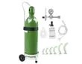
Produto
Quantidade
Preço
Kit Oxigênio 20 litros
Aço com Carrinho
Sem Carga
Centercor Hospitalar
P
r
o
d
u
t
o

f
o
r
n
e
c
id
o

e

e
n
t
r
e
g
u
e

p
o
r

C
e
n
t
e
r
c
o
r

H
o
s
p
it
a
la
r
3
R$ 2.408,49
R$ 2.308,49

Entrega


Cupom de desconto
CNPJ 19.097.931/0001-88 - Rua Coronel Melo de Oliveira,440 Perdizes São Paulo, SP
- 0501
|
1-040
T
el.: 1
3586-6891 / 36723712; email: contato@centercorhospitalar
1
.com.br Copyright © Centercor
Hospitalar 2023 -
T
odos os direitos reservados.
Receber

item em
1
20081-312
Em até 7 dias úteis
R$ 457,01
JFRJCAP202403253A
Autenticado com senha por ALEXANDRE CESARONI DE ALMEIDA - SUPERVISOR / SECOT - 06/05/2024 às 15:07:06.
Documento Nº: 4096319-8195 - consulta à autenticidade em https://siga.jfrj.jus.br/sigaex/public/app/autenticar?n=4096319-8195
Código
Adicionar
Subtotal R$ 6.925,47
Entrega R$ 457,01

Total R$ 7.382,48
06/05/2024, 14:02 Kit Oxigênio 20 litros Aço com Carrinho Sem Carga - Corcenter - Cilindro de Oxigênio Medicinal - Magazine Luiza
https://www.magazineluiza.com.br/kit-oxigenio-20-litros-aco-com-carrinho-sem-carga-corcenter/p/dg7hd051da/cp/oxig/?&seller_id=corcenter&ut
…
6
/
6
JFRJCAP202403253A
Autenticado com senha por ALEXANDRE CESARONI DE ALMEIDA - SUPERVISOR / SECOT - 06/05/2024 às 15:07:06.
Documento Nº: 4096319-8195 - consulta à autenticidade em https://siga.jfrj.jus.br/sigaex/public/app/autenticar?n=4096319-8195
Entregue por

O Magalu garante a sua compra, do pedido à entrega.

Saiba mais
Cartão de crédito
sem juros
R$ 2.413,49
xR$ 241,
10
35
COMPRAR
AGORA
ADICIONAR
R$ 2.413,49
no Pix
ou

R$ 2.413,49

em

10
x de

R$ 241,35

sem juros
À SACOLA
RIO DE JANEIRO, RJ - 20081-312 alterar
Receba em até 6 dias úteis
R$ 168,25
Após o pagamento confirmado
06/05/2024, 14:35 Kit Oxigênio 20 Litros Alumínio com Carrinho Sem Carga - Drogarias Pacheco
R$ 3.359,49
R$ 3.259,49
ou
10
x
de
R$ 325,94
COMPRAR
https://www.drogariaspacheco.com.br/kit-oxigenio-20-litros-aluminio-com-carrinho-sem-carga-935290872/p
1
/
5
JFRJCAP202403253A
Autenticado com senha por ALEXANDRE CESARONI DE ALMEIDA - SUPERVISOR / SECOT - 06/05/2024 às 15:07:06.
Documento Nº: 4096319-8195 - consulta à autenticidade em https://siga.jfrj.jus.br/sigaex/public/app/autenticar?n=4096319-8195
O que você está buscando?
LOJA PARCEIRA

PODER JUDICIÁRIO JUSTIÇA FEDERAL
SEÇÃO JUDICIÁRIA DO RIO DE JANEIRO

ESTUDOS TÉCNICOS PRELIMINARES - SJRJ Nº JFRJ-ETP-2024/00088
Rio de Janeiro, 15 de maio de 2024.

ESTUDOS TÉCNICOS PRELIMINARES 01. Identificadores e Objeto ID da Programação: 157
Objeto: Aquisição de 03 (três) kits de oxigênio 20 litros sem carga (contendo um cilindro para oxigênio medicinal vazio 20 litros + uma válvula reguladora com manômetro e fluxômetro + um carrinho para transporte do cilindro)

02. Descrição da Necessidade da Contratação
O uso do oxigênio medicinal é fundamental para a manutenção da vida e/ou evitar o agravamento do quadro clínico dos pacientes durante eventos emergenciais, tais como: Acidente Vascular Cerebral - AVC, Doenças Coronarianas, Infarto Agudo do Miocárdio IAM, insuficiência respiratória, dispneia em portadores de Doença Pulmonar Obstrutiva Crônica - DPOC, entre outras. Vale ressaltar que, a ausência do oxigênio medicinal, em determinados casos, poderá resultar em evento mais grave, como o óbito. Portanto, fazse necessário que os cilindros estejam adequadamente abastecidos e com seus componentes em condições de segurança, para que a oferta de oxigênio seja prescrita pela equipe médica de forma adequada e segura, tanto para o paciente quanto para a equipe de saúde. Atualmente as duas unidades da SESAU em funcionamento, Almirante Barroso e Fórum Venezuela, contam com um total de três cilindros de oxigênio maiores para uso nas respectivas salas de emergências: A SESAU Venezuela, por ser um local mais movimentado e com maior número de atendimentos com potencial de gravidade, possui dois cilindros (um em uso e outro em estoque, já abastecido), já a unidade Almirante Barroso possui um cilindro em uso. Entendemos que, considerando o perfil de atendimento atual da SESAU, essa quantidade seja suficiente. Em 2023, tentamos contratar o serviço de vistoria de segurança dos cilindros, troca dos acessórios e reabastecimento, sem sucesso (JFRJ-SEC-2023/000014). Mesmo as empresas que ofereceram uma cotação para serviço não se interessaram pela contratação, haja vista a necessidade de estrutura para a realização dos testes hidrostáticos, necessários em cilindros com mais de 10 anos de uso, o que é o caso dos itens em uso na SJRJ. Em contato com a equipe de saúde do TRF2, fomos informados que eles apresentaram dificuldades semelhantes para tal contratação, tendo sido realizada, alternativamente, compra de kits de oxigênio vazios para posterior abastecimento (TRF2-EOF-2020 /00192). Diante do exposto, entendemos que tal modalidade de contratação permitirá a renovação de nossos cilindros de oxigênio, adquiridos há mais de 10 anos , aumentando a segurança no seu uso e a facilidade em posteriores contratações para abastecimento e reabastecimento.
JFRJETP202400088A

03. Requisitos da Contratação Tabela 3.1 - Definição dos Requisitos Técnicos e Justificativa dos Requisitos Requisitos Técnicos Justificativa
Classif. documental 00.01.01.01
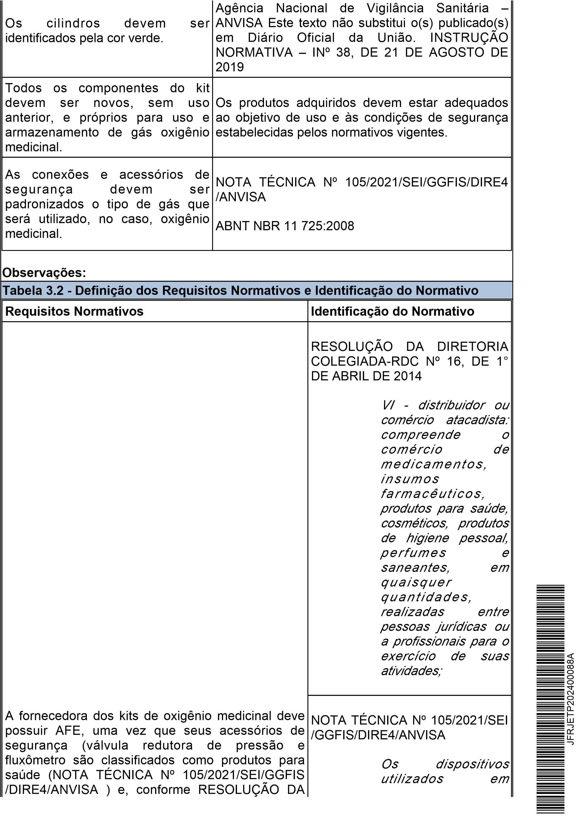
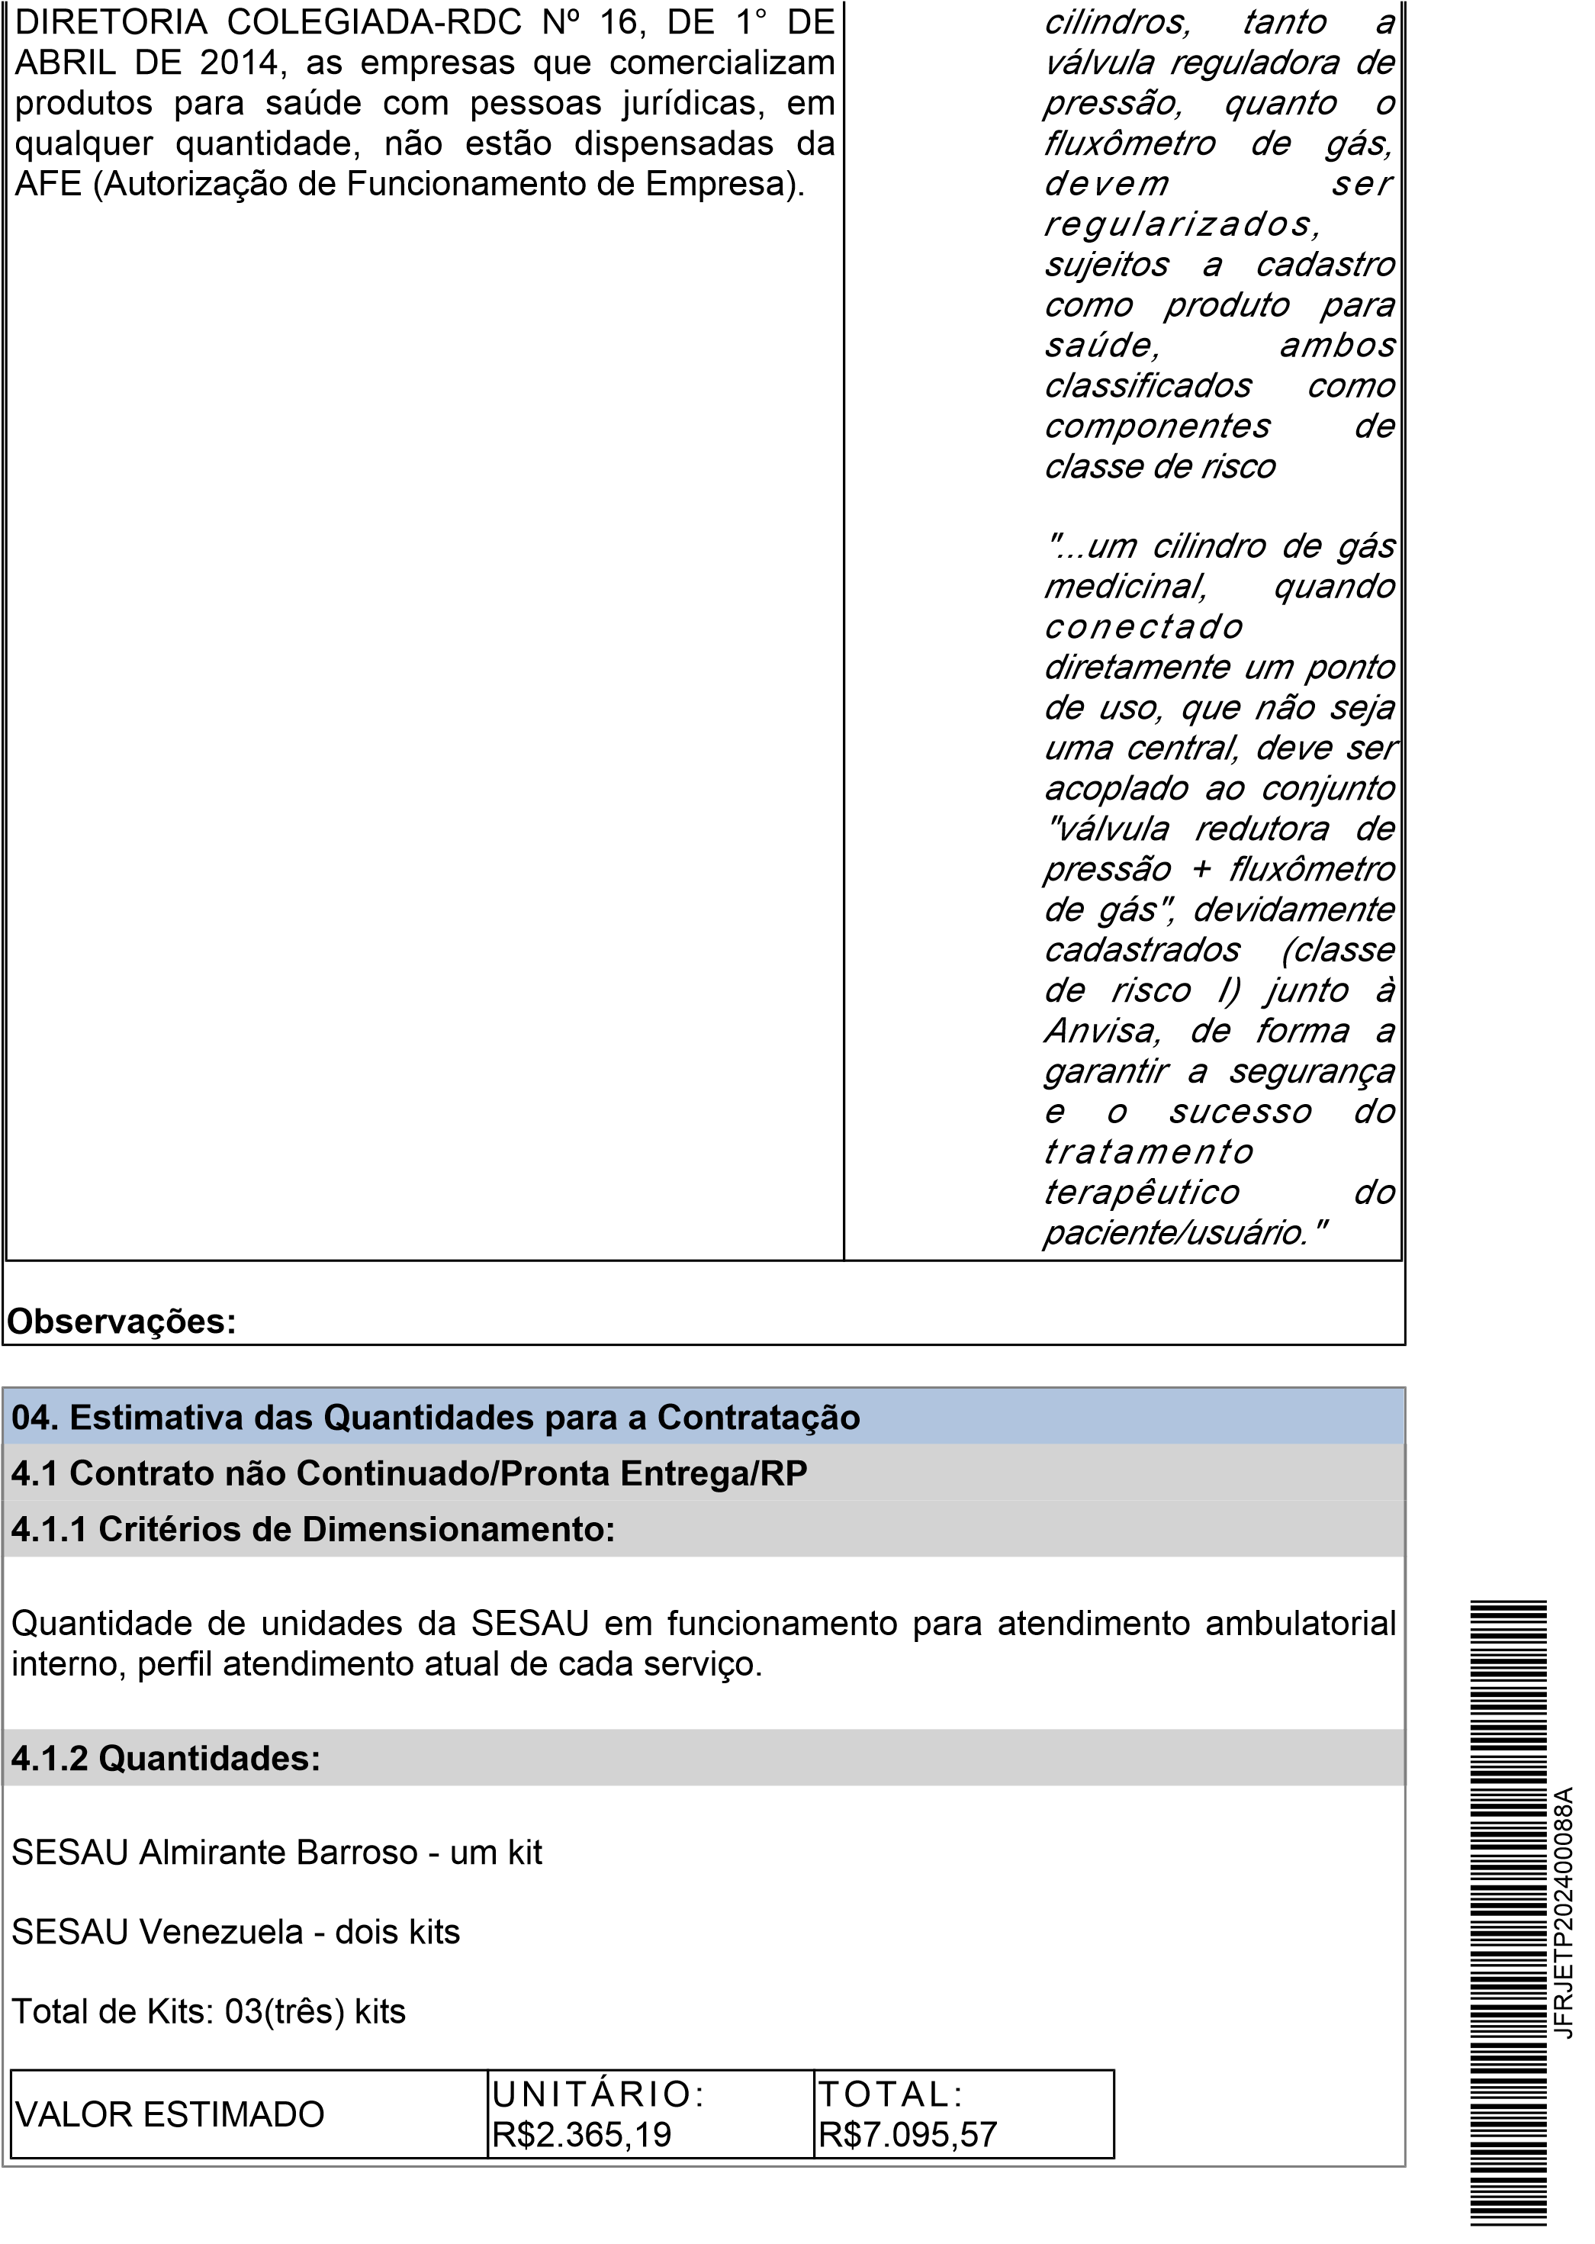

05. Levantamento de Mercado e Estimativas de Valor 5.1 Levantamento de Soluções Adotadas por Outros Órgãos Públicos/Instituições (Preferencialmente no Poder Judiciário Federal) Tabela 5.1 - Soluções de Outros Órgãos, Fonte de Pesquisa e Valor Unitário ou Mensal Contratado Soluções de outros Fonte de órgãos pesquisa
Valor unitário ou mensal do contratado
Serviço de Saúde do TRF2-EOF-2020 Valor unitário R$1.781,13 (compra TRF2 /00192 realizada em 2020)

5.2 Levantamento de Alternativas Existentes no Mercado: Não houve 06. Descrição da Solução
A aquisição de novos kits de oxigênio são imprescindíveis para o eficaz e seguro atendimento em casos clínicos específicos emergenciais que demandem oxigenoterapia. Além disso, a presente contratação possibilita a manutenção do estoque adequado (dentro do prazo de validade) do oxigênio medicinal e o acondicionamento seguro dos cilindros nas unidades. Diante do exposto, segue a descrição da solução:
Aquisição de 03 (três) kits de oxigênio 20 litros sem carga (contendo um cilindro para oxigênio medicinal vazio 20 litros + uma válvula reguladora com manômetro e fluxômetro + um carrinho para transporte do cilindro)

6.1 Ciclo de Vida: Menos de 1 ano
6.1.1 Caráter da Despesa deste Objeto: Definitivo

Pagamento Integral dentro do Exercício: Sim Necessidade de Formação de Lote por Motivos Técnicos: Sim
Justificativa: Visando a melhor qualidade técnica e a responsabilização integral pelos requisitos de segurança de cada componente do kit de oxigênio, sugere-se que a compra seja realizada em lote único, com indivisibilidade dos itens. Além disso, a contratação só atingirá o resultado esperado caso TODOS os componentes do kit sejam adquiridos simultaneamente. O insucesso na aquisição de alguns dos itens impediria a utilização dos demais.
JFRJETP202400088A

Necessidade Técnica de Indicação de Marcas/Fabricantes Específicos: Não Necessidade de Alocação de Mão de Obra em Caso de Serviço: Não 07. Demonstrativos dos Resultados Esperados
Manter 03(três) kits de oxigênio em perfeito estado de funcionamento nas duas unidades da SESAU em funcionamento.

08. Justificativa para o Parcelamento ou Não da Contratação
Visando a melhor qualidade técnica e responsabilização integral pelos requisitos de segurança de cada componente do kit de oxigênio, sugere-se que a compra seja realizada em compra única, SEM parcelamento do objeto.
09
. Providências a serem tomadas pela Administração previamente à Celebração
do Contrato
9.1
Necessidade de Oitiva das Áreas Envolvidas: Não
10
. Contratações Correlatas e/ou Interdependentes
Caso a presente contratação obtenha êxito, posteriormente, será aberta contratação
para abastecimento dos kits com oxigênio medicinal.
11
. Critérios de Sustentabilidade
Pesquisa de preço de mercado e viabilidade da contração.
12
. Impactos Ambientais
Possível impacto ambiental: Descontinuação do uso dos cilindros adquiridos há mais de
10
anos pela SJRJ
Medida mitigadora: Doação dos cilindros antigos para hospitais públicos que possuem
quantitativo maior desses itens e com isso, maior disponibilidade no mercado para
contratação de empresas para manutenção de segurança desses itens e troca de peças
defeituosas.
13
. Contratação Anterior/Processo Administrativo
JFRJ-EOF-2023/00014
14
. Parecer Conclusivo sobre a Viabilidade da Contratação
Entende-se que a presente contratação é viável, uma vez que há empresas no mercado
que ofertam o objeto desta contratação.
De acordo. Encaminho este formulário para apreciação.
PAULA CUNHA MAUTONE
JFRJETP202400088A
ANALISTA JUDICIARIO/ENFERMAGEM
DIEGO DA SILVA BEZERRA
SUPERVISOR SESAU EM EXERCÍCIO
PODER JUDICIÁRIO JUSTIÇA FEDERAL
SEÇÃO JUDICIÁRIA DO RIO DE JANEIRO

ANÁLISE DE RISCO SIGA Nº JFRJ-FOR-2024/04849
ANÁLISE DE RISCO
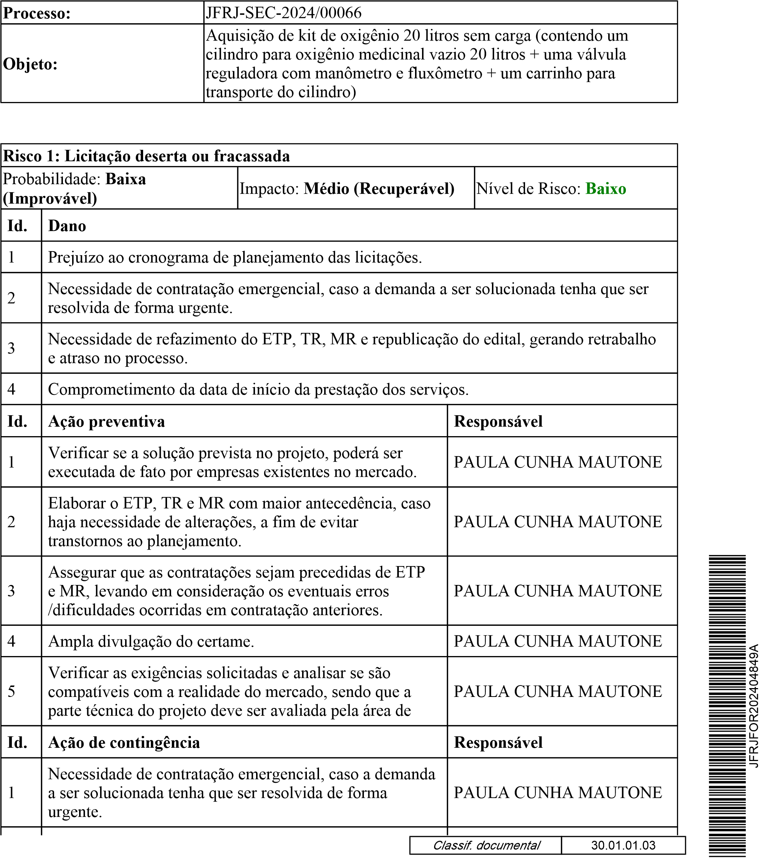
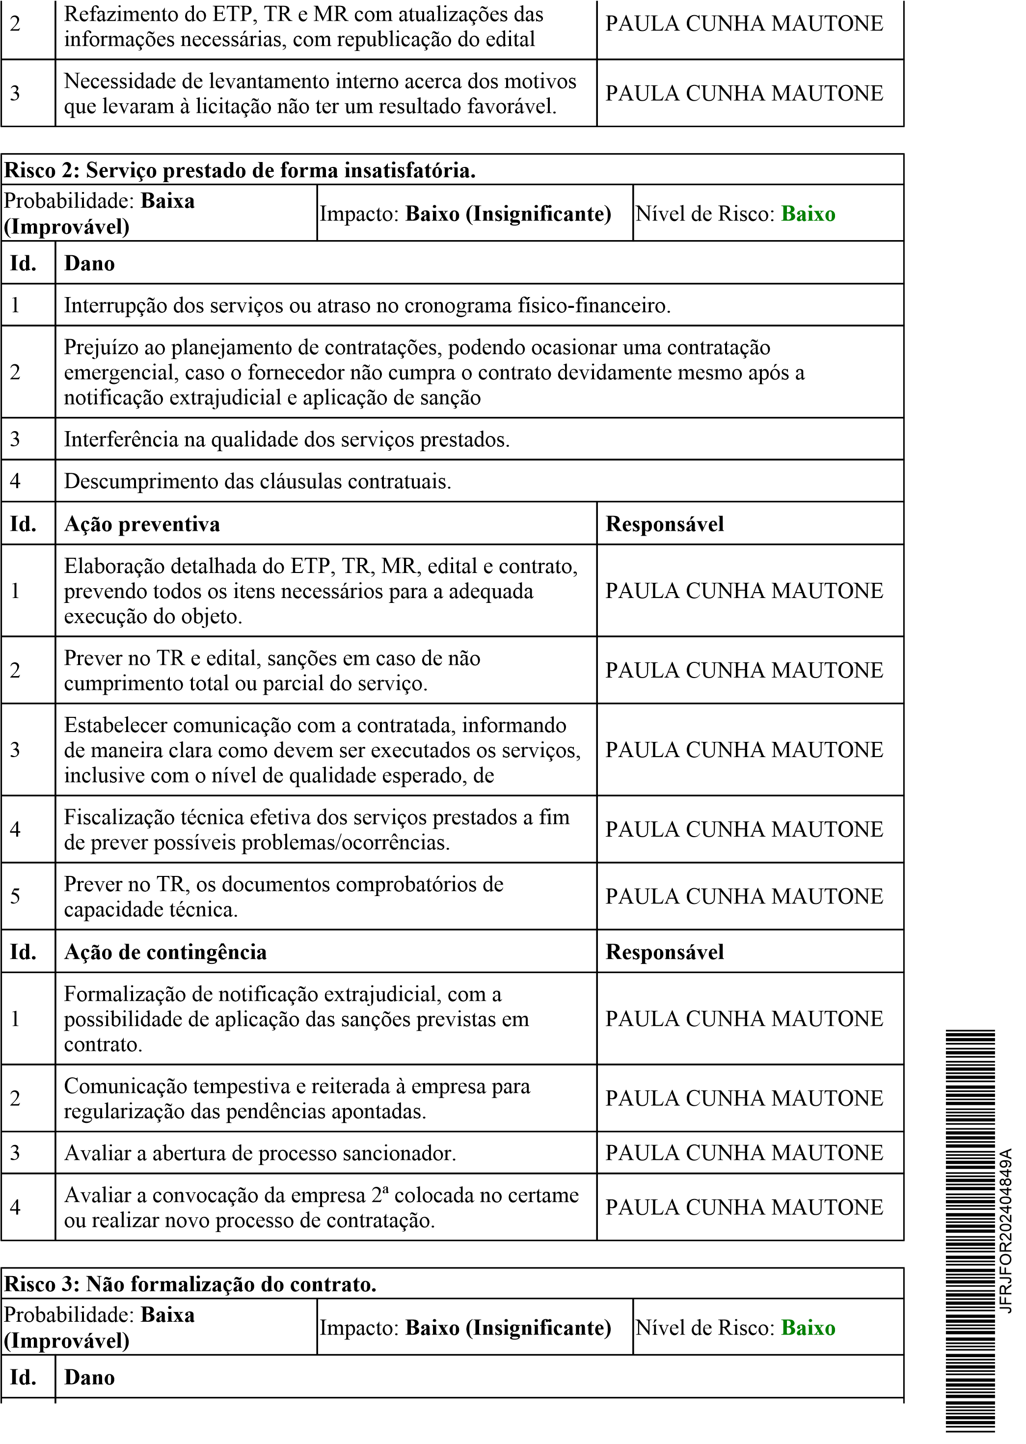
PODER JUDICIÁRIO
JUSTIÇA FEDERAL
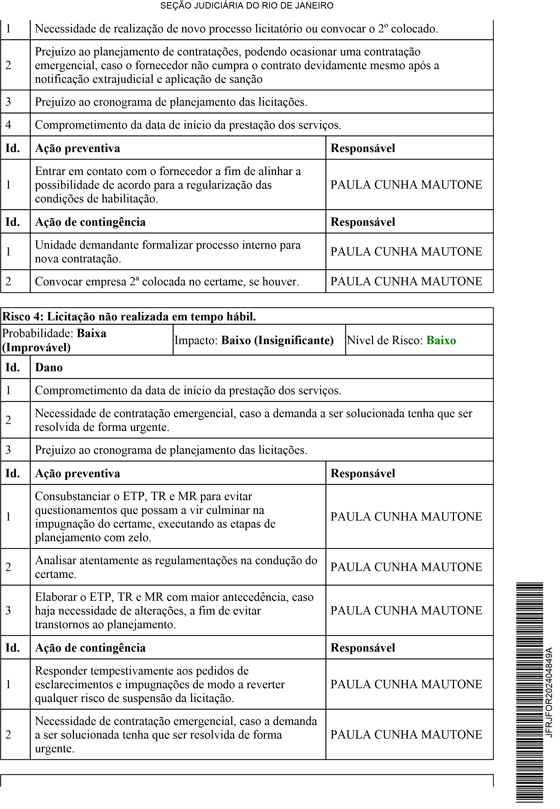
Risco 5: Indisponibilidade de oxigênio medicinal para uso em emergências de saúde
Probabilidade:
Alta (Muito
Provável)
Impacto:
Alto (Irrecuperável)
Nível de Risco:

Alto
Id.
Dano
1
Maior gravidade do quadro clínico do paciente
Id.
Ação preventiva
Responsável
1
Compra dos insumos que viabilizam a disponibilização
do gás
PAULA CUNHA MAUTONE
Id.
Ação de contingência
Responsável
1
Elaborar o ETP, TR e MR com maior antecedência, caso
haja necessidade de alterações, a fim de evitar
transtornos ao planejamento.
Rio de Janeiro, 29 de abril de 2024.
JFRJFOR202404849A
PAULA CUNHA MAUTONE
ANALISTA JUDICIARIO/ENFERMAGEM
SEÇÃO DE SERVIÇOS DE SAÚDE
PODER JUDICIÁRIO JUSTIÇA FEDERAL
SEÇÃO JUDICIÁRIA DO RIO DE JANEIRO

PARECER SIGA Nº JFRJ-PAR-2024/01562
Referência: Solicitação Eletrônica de Contratação Nº JFRJ-SEC-2024/00066, 24/04/24 - JFRJ.
Assunto: Licitação
Sra. Diretora da Secretaria Geral (em exercício),
Trata-se de análise de autorização do procedimento, nos termos propostos pela Assessoria de Governança de Licitações e Contratações/SCM (DESPACHO SIGA Nº JFRJ-DES-2024/16437), com vistas à Aquisição de kit de oxigênio 20 litros sem carga (contendo um cilindro para oxigênio medicinal vazio 20 litros + uma válvula reguladora com manômetro e fluxômetro + um carrinho para transporte do cilindro), nos termos da Lei nº 14.133/21, artigo 75, inciso II, e no Decreto nº 11.871 de 29 de dezembro de 2023, em consonância com as justificativas, ESTUDOS TÉCNICOS PRELIMINARES - SJRJ Nº JFRJ-ETP-2024/00088 (15/05/2024) que substituiu o Formulário de ESTUDOS TÉCNICOS PRELIMINARES NºJFRJ-ETP-2024/00067, de 12/04/2024, e TERMO DE REFERÊNCIA Nº JFRJ-TER-2024/00185 (15/05/2024), que substituiu o Termo de Referência/especificações técnicas elaboradas pela Subsecretaria de Gestão de Pessoas (JFRJ-TER-2024/00137, de 12/04/2024).
Classif. documental
30.01.01.03
. Identificadores e Objeto
01
ID da Programação:
157
Objeto:
Aquisição de 03 (três) kits de oxigênio 20 litros sem carga
(
contendo um cilindro para oxigênio medicinal vazio 20 litros + uma
válvula reguladora com manômetro e fluxômetro + um carrinho para
transporte do cilindro)
02
. Descrição da Necessidade da Contratação
JFRJPAR202401562A
Frise-se que a pertinência do objeto em epígrafe já foi avaliada pela Administração, tendo sido aprovada sua continuidade e registrado o código identificador ID SIGA-GO: 216 e ID do item no PCA 2024: 157 (consoante ETP-2024/00088 e TER2024/00185).
O Formulário de Análise de Risco - ANÁLISE DE RISCO SIGA Nº JFRJ-FOR2024/04849, enumera 5 riscos em graus de risco baixo e alto, e os danos correspondentes.
O ESTUDOS TÉCNICOS PRELIMINARES - SJRJ Nº JFRJ-ETP-2024/00088 ( 15/05/2024), apresenta as seguintes informações:
O uso do oxigênio medicinal é fundamental para a manutenção da vida e/ou evitar o agravamento do quadro clínico dos pacientes durante eventos emergenciais, tais como: Acidente Vascular Cerebral - AVC, Doenças Coronarianas, Infarto Agudo do Miocárdio - IAM, insuficiência respiratória, dispneia em portadores de Doença Pulmonar Obstrutiva Crônica - DPOC, entre outras. Vale ressaltar que, a ausência do oxigênio medicinal, em determinados casos, poderá resultar em evento mais grave, como o óbito. Portanto, faz-se necessário que os cilindros estejam adequadamente abastecidos e com seus componentes em condições de segurança, para que a oferta de oxigênio seja prescrita pela equipe médica de forma adequada e segura, tanto para o paciente quanto para a equipe de saúde. Atualmente as duas unidades da SESAU em funcionamento, Almirante Barroso e Fórum Venezuela, contam com um total de três cilindros de oxigênio maiores para uso nas respectivas salas de emergências: A SESAU Venezuela, por ser um local mais movimentado e com maior número de atendimentos com potencial de gravidade, possui dois cilindros (um em uso e outro em estoque, já abastecido), já a unidade Almirante Barroso possui um cilindro em uso. Entendemos que, considerando o perfil de atendimento atual da SESAU, essa quantidade seja suficiente. Em 2023, tentamos contratar o serviço de vistoria de segurança dos cilindros, troca dos acessórios e reabastecimento, sem sucesso (JFRJ-SEC-2023/000014). Mesmo as empresas que ofereceram uma cotação para serviço não se interessaram pela contratação, haja vista a necessidade de estrutura para a realização dos testes hidrostáticos, necessários em cilindros com mais de 10 anos de uso, o que é o caso dos itens em uso na SJRJ. Em contato com a equipe de saúde do TRF2, fomos informados que eles apresentaram dificuldades semelhantes para tal contratação, tendo sido realizada, alternativamente, compra de kits de oxigênio vazios para posterior abastecimento (TRF2-EOF-2020/00192). Diante do exposto, entendemos que tal modalidade de contratação permitirá a renovação de nossos cilindros de oxigênio, adquiridos há mais de 10 anos , aumentando a segurança no seu uso e a facilidade em posteriores contratações para abastecimento e reabastecimento.
JFRJPAR202401562A

06. Descrição da Solução
A aquisição de novos kits de oxigênio são imprescindíveis para o eficaz e seguro atendimento em casos clínicos específicos emergenciais que demandem oxigenoterapia. Além disso, a presente contratação possibilita a manutenção do estoque adequado (dentro do prazo de validade) do oxigênio medicinal e o acondicionamento seguro dos cilindros nas unidades. Diante do exposto, segue a descrição da solução:
Aquisição de 03 (três) kits de oxigênio 20 litros sem carga (contendo um cilindro para oxigênio medicinal vazio 20 litros + uma válvula reguladora com manômetro e fluxômetro + um carrinho para transporte do cilindro)
6.1
Ciclo de Vida: Menos de 1 ano
6.1.1
Caráter da Despesa deste Objeto: Definitivo
Pagamento Integral dentro do Exercício:
Sim

Necessidade de Formação de Lote por Motivos Técnicos: Sim
Justificativa: Visando a melhor qualidade técnica e a responsabilização integral pelos requisitos de segurança de cada componente do kit de oxigênio, sugere-se que a compra seja realizada em lote único, com indivisibilidade dos itens. Além disso, a contratação só atingirá o resultado esperado caso TODOS os componentes do kit sejam adquiridos simultaneamente. O insucesso na aquisição de alguns dos itens impediria a utilização dos demais.
. Demonstrativos dos Resultados Esperados
07
Manter 03(três) kits de oxigênio em perfeito estado de funcionamento
nas duas unidades da SESAU em funcionamento.
. Justificativa para o Parcelamento ou Não da Contratação
08
Visando a melhor qualidade técnica e responsabilização integral pelos
requisitos de segurança de cada componente do kit de oxigênio,
sugere-se que a compra seja realizada em compra única, SEM
parcelamento do objeto.
Em
, mediante
06/05/2024
JFRJCAP202403253, consta juntada de Mapa
Comparativo de Preços pela SECOT/SCM.
A Coordenadoria de Planejamento da Subsecretaria de Planejamento,
Orçamento e Finanças informou, conforme
DESPACHO SIGA Nº JFRJ-DES-2024/16208:
De ordem, informo que há dotação orçamentária para esta despesa na
programação de 2024, ressaltando que o valor previsto será subtraído
JFRJPAR202401562A

Necessidade Técnica de Indicação de Marcas/Fabricantes Específicos: Não
Necessidade de Alocação de Mão de Obra em Caso de Serviço:
Não
da cota orçamentária da SEÇÃO DE SERVIÇOS DE SAÚDE, referente ao ID 216 - SESAU.
Apresento a classificação econômica da despesa para análise pela SEACO:
- Ação: JC
- PTRES: 168.312
- Elemento de Despesa: 44.90.52.08
Atenciosamente,
A Supervisão da Seção de Análise Contábil informou que a classificação orçamentária indicada pela SOF encontra-se adequada (DESPACHO SIGA Nº JFRJDES-2024/16227).
Em seguida, consta a juntada do documento INSTRUÇÕES PARA A DISPENSA DE LICITAÇÃO, cabendo, no entanto, sugerir a inclusão da seguinte observação:
Esta contratação, conforme Lei nº 14.133/2021, é destinada exclusivamente à participação de microempresas e empresas de pequeno porte.
JFRJPAR202401562A
Em 09/05/2024, o Assessor de Governança de Licitações e Contratações, nos termos do DESPACHO SIGA Nº JFRJ-DES-2024/16437, solicitou autorização para efetuar a dispensa eletrônica de licitação, com base na Lei 14.133/21, artigo 75, inciso II, tendo em vista a juntada do Termo de Referência e dos documentos que integram os Estudos Preliminares.
Em 13/05/2024, mediante DESPACHO SIGA Nº JFRJ-DES-2024/16649, a
presente SEC foi encaminhada à Subsecretaria de Gestão de Pessoas, conforme abaixo:
Preliminarmente, à SGP para retificar o ID no PCA informado nos ESTUDOS TÉCNICOS PRELIMINARES e TERMO DE REFERÊNCIA, considerando a previsão diversa no link Portal Nacional de Contratações Públicas (pncp.gov.br): ID 157 para SERVIÇO de “Aquisição de cilindros de oxigênio e válvulas redutoras com fluxômetros, com abastecimento de cilindro”, no valor estimado de R$ 18.000,00.
No que tange ao TR juntado (TERMO DE REFERÊNCIA Nº JFRJ-TER2024/00162), para efetuar as seguintes adequações:
- Alterar a redação do item 1.3 para: “O prazo de vigência do contratoserá de 92 (noventa e dois) dias, a contar do 1º dia útil subsequente à assinatura do Termo de Contrato pela Contratante, nos termos do art. 105 e art. 111 da Lei nº 14.133/2021".
- Retificar o ID constante no item 2.2;
- Alterar a redação do item 4.1.1 para: "Essa contratação, conforme Leinº 14.133/2021, é destinada exclusivamente à participação de microempresas e empresas de pequeno porte".
- Alterar a redação do item 8.3. conforme previsto nas “INSTRUÇÕESPARA A DISPENSA DE LICITAÇÃO” ou justificar a não exigência de que seja “licenciado pelo órgão sanitário da unidade federativa em que se localiza em plena validade”.
Por fim, devolva-se para continuidade da análise.
Em seguida, a Subsecretaria de Gestão de Pessoas informou a realização
das alterações solicitadas e encaminhou novos formulários de Estudo Técnico Preliminar ( JFRJ-ETP-2024/00088 ) e Termo de Referência ( JFRJ-TER-2024/00185 ), com o ID PCA 2024 retificado. (DESPACHO SIGA Nº JFRJ-DES-2024/17707).

Considerando, contudo, nova revisão ao Termo de Referência (TR), com
base nos termos do Art.95 da Lei Nº 14.133/21 ( que trata das hipóteses em que o instrumento de contrato poderá ser substituído por outro instrumento hábil, como no caso de dispensa de licitação em razão de valor), sugerimos a retificação do item 1.3 do TR, conforme a seguir:
1.3 O prazo de vigência do contrato será de 92 (noventa
e dois) dias, a contar do 1º dia útil subsequente ao recebimento da nota de empenho pela Contratada, nos termos do art. 105 e art. 111 da Lei nº 14.133/2021.
JFRJPAR202401562A

Outrossim, sugerimos que seja verificado o ID correspondente ao
objeto, haja vista que o ID 157 refere-se a serviço e o objeto da contratação trata de material permanente, efetuando-se as devidas adequações no TR.
A Lei nº 14.133/2021 prevê hipóteses de dispensa de licitação, in verbis:
Art. 75. É dispensável a licitação:
II - para contratação que envolva valores inferiores a R$
50.000,00 (cinquenta mil reais), no caso de outros serviços e compras;
(Vide Decreto nº 11.871, de 2023) Vigência
Considerando a documentação acostada à presente Solicitação Eletrônica de Contratação, e o valor da contratação em apreço, não se vislumbra óbice, nos termos do artigo 75, II, da Lei nº 14.133/2021, para a realização da dispensa eletrônica de licitação, razão pela qual sugerimos sejam observados os procedimentos cabíveis, previstos no parágrafo único do artigo 72 e § 3º do artigo 75 da referida lei.
Por fim, designam-se os servidores na forma abaixo elencada para a gestão e
fiscalização dos contratos a serem firmados nos presentes autos, com fulcro no art. 117 da Lei nº 14.133/2021 (JFRJ-FOR-2024/04808):
GESTOR - CONTRATO | Titularidade Matrícula
Paula Cunha Mautone Titular 18051
JFRJPAR202401562A
Valeria Felix Gonçalves Mata Suplente 13140
FISCAL TÉCNICO - CONTRATO |  | Área de Atuação | Titularidade Matrícula
 | Mauro Cesar Silva | Sesau | Titular | 14840
 | Carla da Costa Souza de Carvalho |  | Suplente | 13247
 | Adriana Lazzarini | Sesau | Titular | 14539
 | Marcelo Costa Neres |  | Suplente | 12620
 | João Gabriel Batista Lage | Sesau | Titular | 18254
 | Sarah Galvão Pereira |  | Suplente | 18188
 | Angelica dos Santos Vianna | Sesau | Titular | 12977
 | Rodrigo de Almeida Monteiro |  | Suplente | 14804
 | Carmen Elisa Maria de Abreu Pinto Araujo | Sesau | Titular | 13139
 | João Marcelo Menezes Falcão |  | Suplente | 12504
 | Silvana Cardoso Vieira Couto | Sesau | Titular | 12011
 | Tiago Silva Aguiar |  | Suplente | 14599
FISCAL ADMINISTRATIVO - CONTRATO |  |  | Titularidade Matrícula
Mauro Cesar Silva |  |  | Titular 14840
Carla da Costa Souza de Carvalho Suplente 13247
É o Parecer.
Rio de Janeiro, 20 de maio de 2024.
JFRJPAR202401562A
GABRIELA ANDRADE CUNHA
SUPERVISOR
SEÇÃO DE ANÁLISE DE SANÇÕES CONTRATUAIS E RECURSOS
MARCIA MARIA CORREA DOS SANTOS
ASSESSOR
ASSESSORIA DE ANÁLISE DE CONTRATAÇÕES
J
u
s
t
i
ç
a

F
e
d
e
r
a
l
S
e
ç
ã
o

J
u
d
i
c
i
á
r
i
a

d
o

R
i
o

d
e

J
a
n
e
i
r
o
125
PODER JUDICIÁRIO JUSTIÇA FEDERAL
SEÇÃO JUDICIÁRIA DO RIO DE JANEIRO

DESPACHO SIGA Nº JFRJ-DES-2024/23035
Referência: Processo de Execução Orçamentária e Financeira Nº JFRJ-EOF-2024/00564 , 11/06/24 - JFRJ.
Assunto: Licitação

Em face do relatado no DESPACHO SIGA Nº JFRJ-DES-2024/22993 do Assessor de Governança de Licitações e Contratações/SCM, AUTORIZO a marcação de nova Dispensa de Licitação, aberta a qualquer tipo de empresa, nos termos do art. 49, incisos II e III, da Lei Complementar nº 123/2006.
Classif. documental
30.01.01.03
JFRJDES202423035A
Assinado com senha por LUCIENE DA CUNHA DAU - 25/06/2024 às 13:05:21.
Documento Nº: 4144922-9397 - consulta à autenticidade em https://siga.jfrj.jus.br/sigaex/public/app/autenticar?n=4144922-9397
Indico para Agentes de Contratação os servidores autorizados por meio da PORTARIA Nº JFRJ-PSG-2023/00001, de 01 de abril de 2023.
À Subsecretaria de Contratações e Material para prosseguimento.
Rio de Janeiro, 25 de junho de 2024.
LUCIENE DA CUNHA DAU
DIRETOR DE SECRETARIA
SECRETARIA GERAL

